**RT – 01 – PRODUTO 01 RELATÓRIO DA COORDENAÇÃO-GERAL**

Relatório Nº: 08

Contrato 00 00653/2024

**Execução dos** **serviços técnicos especializados de supervisão e apoio à fiscalização na implementação das ações de operações rodoviárias nas malhas sob a jurisdição da Superintendência Regional do DNIT no Estado do Paraná.**

RODOVIAS:  
BR-153, BR-158, BR-163, BR-272, BR-280, BR-369, BR- 373, BR-376, BR-467, BR-469, BR-476, BR-487

**SETEMBRO/2025**

**ÍNDICE**

1. Introdução 3

2. APRESENTAÇÃO 6

3. FATOS RELEVANTES do PERÍODO - Síntese 7

4. MAPA DE SITUAÇÃO 8

5. CARACTERIZAÇÃO do contrato De SUPERVISÃO 9

5.1 Escopo dos Serviços Contratados 9

5.2 Informações Contratuais 11

5.3 Mobilização 12

5.4 Relação de Funcionários 13

6. Panorama e caracterização dos programas 15

6.1 Importância Estratégica das Ações de Operação Rodoviária 16

6.2 Identificação dos Contratos e Respectivas Empresas 17

7. acompanhamento, monitoramento e controle dos programas 18

7.1 Tabelas de Valores Previstos e Realizados dos Contratos 18

7.2 Acompanhamento Físico-Financeiro dos Contratos 19

7.2.1 Contrato 00 00334/2024 – SITRAN SINALIZAÇÃO DE TRÂNSITO INDUSTRIAL LTDA 19

7.2.2 Contrato 00 00090/2024 – ELISEU KOPP & CIA LTDA 21

7.2.3 Contrato 00 00015/2015 – CONSÓRCIO OPERAÇÃO PIAF 23

7.2.4 Contrato 00 00795/2024 – CONSÓRCIO VVC PESAGEM 25

7.2.5 Contrato 00 00853/2024 – JARDIPLAN URBAN. PAISAGISMO LTDA 27

7.2.6 Contrato 00 00854/2024 – JARDIPLAN URBAN. PAISAGISMO LTDA 29

7.2.7 Contrato 00 00855/2024 – JARDIPLAN URBAN. PAISAGISMO LTDA 31

7.2.8 Contrato 00 00856/2024 – CONSÓRCIO BR SEGURA 33

7.3 PNCV - Desempenho das Faixas e Operadoras 35

7.4 PNP – Programa Nacional de Pesagem 35

7.4.1 Postos de Pesagem Misto (PPM) 35

7.4.2 Postos Integrados Avançados de Fiscalização (PIAF) 36

7.4.3 Painéis de Mensagens Variáveis (PMV) 37

7.5 Faixa de Domínio - Diagnóstico, Ocupações Irregulares e Controle de TPEUs/CPEUs 38

7.5.1 Consolidação das Larguras da Faixa de Domínio 39

7.6 AET – Autorizações Especiais de Trânsito 40

7.7 Agentes de Trânsito – Controle e Gestão 40

7.8 Segurança Viária e Planejamento de Ações Preventivas 40

7.9 BR-Legal – Situação da Implantação da Sinalização 41

7.9.1 Lote 01 41

7.9.2 Lote 02 41

7.9.3 Lote 03 42

7.9.4 Lote 04 42

8. CONTROLE DE EMPENHOS 44

9. PROGRESSO DO CONTRATO DE SUPERVISÃO 49

9.1 Acompanhamento Físico-Financeiro do Contrato 49

9.2 Documentos emitidos e enviados ao DNIT/PR 50

10. IMPACTO DAS CONCESSÕES SOBRE OS CONTRATOS 52

10.1 MRFE - Malha Rodoviária Federal Estratégica 52

10.2 Transitoriedade das rodovias – Lote 04 e Lote 05 54

10.3 Transitoriedades futuras 56

10.4 Expectativas - Segmentos que permanecem sobre jurisdição do DNIT. 57

11. SERVIÇOS PRESTADOS A SR/PR E AS UL’S 60

12. MAPEAMENTO DE SINISTRALIDADE 65

13. INFORMAÇÕES COMPLEMENTARES 80

13.1 Informes de Não Conformidades 80

13.2 Expectativas e Providências para o próximo mês 80

14. documentação fotográfica 81

15. Considerações Finais 85

16. TERMO DE ENCERRAMENTO 86

anexo i – documentos emitidos no mês 87

1. Introdução

Este documento visa subsidiar a Superintendência Regional do DNIT no estado do Paraná com informações referentes aos **serviços técnicos especializados de supervisão e apoio à fiscalização na implementação das ações de operações rodoviárias**. Os parágrafos abaixo trazem a síntese de cada produto mensal ativo no Contrato 653/2024, conforme Projeto Básico do Edital 620/2023.

**Produto 1**

**Coordenação-Geral**

Este produto tem o objetivo de trazer informações gerenciais do contrato de supervisão, bem como daqueles produtos e contratos executados ou supervisionados por esta consultora. Sintetizando as atividades, poderão ser consultadas no relatório do Produto 1 as seguintes informações:

* Emissão de pareceres técnicos quanto à Viabilidade Geométrica e quanto à Manutenção e Revogação de Restrição Temporária de Autorizações Especiais de Trânsito – AET;
* Diagnóstico e controle do inventário, monitoramento e gestão das permissões especiais de uso da Faixa de Domínio;
* Análise e emissão de parecer técnico em projetos de uso da Faixa de Domínio para instalação de redes de telecomunicações, energia elétrica, de gás, de dutos, de acessos e outras;
* Emissão de parecer técnico referente à Eficácia de Manutenção dos Pontos em Operação e do desempenho das empresas operadoras e dos equipamentos do PNCV, além do controle do monitoramento do tráfego dentro do Programa;
* Auxílio ao Setor de Operações nos levantamentos, inventários e cotações para o caso de eventual licitação para contratação de empresa para realização de obras e serviços de operações rodoviárias;
* Emissão de parecer técnico referente a identificação de locais apropriados nas rodovias para operação de Unidade Móvel de Pesagem – UMO;
* Elaboração de estudos para indicação de pontos de expansão da fiscalização do excesso de peso;
* Supervisionar e apoiar a fiscalização na execução dos serviços incluídos nos contratos pertencentes ao BR-LEGAL2 e outros que o suceda;
* Análise técnica sobre os acidentes nas rodovias federais sob circunscrição da Superintendência Regional;
* Apoiar o Serviço de Operações no Projeto e Execução de implantação das áreas de escape, operação do PMV, operações excepcionais e demais ações voltadas à operação das Rodovias Federais;
* Supervisionar e emitir pareceres referentes aos produtos sob demanda do Contrato vigente, objeto deste Relatório Técnico.

**Produto 2**

**Apoio à Fiscalização na Gestão Técnica, Administrativa e de Monitoramento da Faixa de Domínio, Pesagem, Controle de Velocidade e AET**

Esta atividade visa acompanhar e dar suporte técnico as atividades cotidianas do serviço de operações. No âmbito desta atividade, a Supervisora será responsável por desenvolver, dentre outras, as atividades dispostas a seguir:

* Avaliação em campo quanto à Viabilidade Geométrica para Expedição ou Restrição de Autorização Especial de Trânsito – AET;
* Avaliação em campo quanto à Manutenção ou Revogação da Restrição Temporária no Sistema de Gerenciamento de Autorização Especial de Trânsito - SIAET;
* Apoio à fiscalização na Realização de Inventário e Monitoramento das Faixas de Domínio – CPEU e TPEU;
* Apoiar à fiscalização no monitoramento das Permissões Especiais de Uso da Faixa de Domínio – CPEU e TPEU;
* Apoiar no levantamento de decisões judiciais acerca de ocupação da faixa de domínio que necessitam de cumprimento por parte do DNIT;
* Avaliação em campo quanto à Projetos de uso da Faixa de Domínio para Instalação de Redes de Telecomunicações, de Energia Elétrica, de Gás, de Dutos, dentre outras;
* Avaliação em campo quanto à Projetos apresentados para Implantação de Acessos e Melhorias da Faixa de Domínio;
* Avaliação em campo e emissão de Parecer Técnico de Identificação dos locais apropriados das rodovias para operação de Unidade Móvel de Pesagem - UMO;
* Avaliação em campo e elaboração de Estudo de Viabilidade de Pontos para implantação de Radares no âmbito do PNCV;
* Avaliação em campo para estudos para indicação de pontos para expansão da fiscalização do excesso de peso;
* Apoio à fiscalização na realização de cadastro de sinalização horizontal, sinalização vertical e dispositivos de segurança da rodovia;
* Avaliação em campo dos parâmetros técnicos relacionados à instalação de defensas metálicas e terminais;
* Apoiar o serviço de operações no Projeto e Execução de Implantação de Áreas de escape, acompanhamento da operação de Painéis de Mensagem Variável – PMV, reconhecimento de Pontos de Parada e Descanso e demais ações voltadas à operação das Rodovias Federais, sob circunscrição do DNIT.

**Produto 3A**

**Supervisão da Execução dos Programas de Sinalização e Segurança Rodoviária**

Este produto visa desenvolver a supervisão e o apoio à fiscalização na gestão técnica e administrativa e de monitoramento da sinalização e segurança rodoviária. No âmbito desta atividade, a Supervisora será responsável por desenvolver, dentre outras, as atividades dispostas a seguir:

* Levantamento cadastral da sinalização horizontal, vertical e dispositivos de segurança existentes;
* Avaliação em campo da retrorrefletividade da sinalização horizontal e vertical;
* Acompanhamento do decaimento da retrorrefletividade da sinalização horizontal e vertical;
* Acompanhamento do cronograma físico financeiro e do plano de execução dos contratos do Programa BR-LEGAL2 ou outro que o suceda;
* Avaliação das interferências com outros programas de manutenção;
* Avaliação em campo das condições da sinalização horizontal, vertical e dispositivos de segurança e acionamento da empresa executora para realização de manutenção corretiva ou preventiva.

1. APRESENTAÇÃO

Trata-se o presente de relatório técnico relativo ao avanço das atividades contratadas pelo **Produto 01 – Coordenação-Geral**. O relatório em tela abrange o período relativo ao **mês de setembro do ano de 2025, entre os dias 01/09/2025 e 30/09/2025.**

O Contrato nº 00 00653/2024 tem como objeto a Execução dos serviços técnicos especializados de supervisão e apoio à fiscalização na implementação das ações de operações rodoviárias, sob a Jurisdição da Superintendência Regional do DNIT no Estado do Paraná, desenvolvido pelo CONSÓRCIO ESTRATÉGICA-DIREÇÃO.

Neste relatório poderão ser consultadas informações relativas ao andamento das atividades desenvolvidas, tais como: atividades demandadas à equipe da Supervisora, equipe e equipamentos disponíveis, documentações, listagem de pontos críticos, inventário fotográfico e entre outras atividades.

1. **FATOS RELEVANTES do PERÍODO - Síntese**
2. Mobilização de veículos após aprovação do 1º Termo Aditivo.
3. Compra de insumos para realização das atividades.
4. Reuniões com a equipe de engenharia do Departamento Nacional de Infraestrutura de Transportes (DNIT) para alinhamento das atividades vinculadas ao acompanhamento e suporte técnico dos contratos de supervisão do serviço de operações rodoviárias pertencentes a jurisdição do DNIT/PR.
5. Reuniões de alinhamento com a equipe de engenheiros da Supervisora.
6. Elaboração dos relatórios mensais dentro da ferramenta SUPRA com acompanhamento dos programas e atividades objeto do Produto 02 de Apoio à Fiscalização – PNCV, Faixa de Domínio e PNP.
7. Respostas a processos atribuídos ao Setor de Operações e repassados a esta Supervisora, realizados por meio da elaboração de Minutas e cartas, anexos a este relatório.
8. Apoio técnico prestado à fiscalização nas atividades de conferência, organização e revisão das medições dos contratos 853/24, 854/24, 855/24 e 856/24 supervisionados no BR-LEGAL 2, respectivamente, Lote 01, Lote 02, Lote 03 e Lote 04, conforme previsto no escopo do Projeto Básico.
9. Compilação de dados de campo, verificação de conformidade entre o executado e o previsto e realização de reuniões técnicas com empreiteiras para alinhamento de informações.
10. Elaboração e análise dos controles tecnológicos dos serviços executados dentro do Programa BR-LEGAL 2, com realização de análise, controle estatístico e elaboração de linear de acompanhamento dos resultados de retrorrefletância.
11. Início das operações de pesagem no município de Ventania/PR, km 160+800 da BR-153, com utilização da UMO-5-PR-570, dentro do Programa Nacional de Pesagem.
12. Elaboração de planilha e cronogrma para a consolidação das larguras da Faixa de Domínio do DNIT no Estado do Paraná.
13. **MAPA DE SITUAÇÃO**

Figura : Mapa de situação - visão geral.

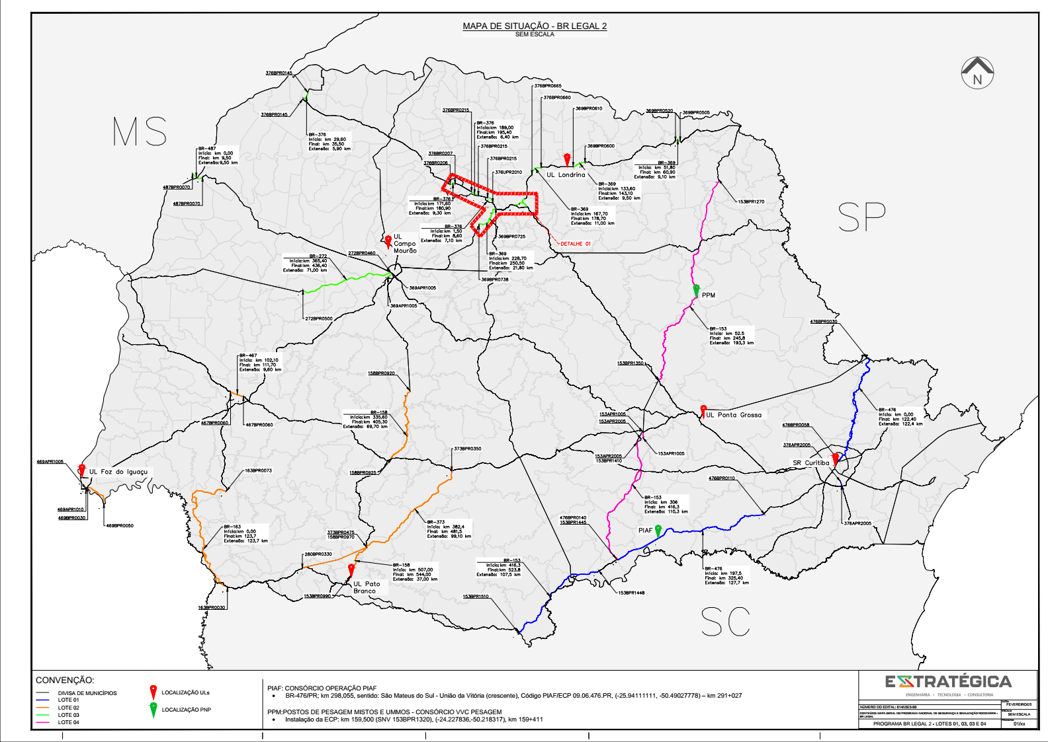

1. CARACTERIZAÇÃO do contrato De SUPERVISÃO
   1. **Escopo dos Serviços Contratados**

O Contrato de Supervisão tem por objetivo dar apoio especializado a Superintendência Regional do DNIT no estado do Paraná, mais especificamente ao Setor de Operações Terrestres (SOT), nas ações de operações rodoviárias, programas e atividades inerentes ao setor de segurança viária do DNIT.

Esse contrato está dividido em 07 Produtos, sendo 03 Produtos (Produtos 3, 4 e 5) subdivididos em 14 Atividades. Destes 07 produtos apenas 03 são produtos mensais e os demais por demanda, sendo necessário acionamento por parte da Fiscalização da Superintendência Regional. Após a implantação do 1º Termo Aditivo, o Contrato passou a ter 16 Atividades, sendo estas decorrentes da inclusão de atividades ao Produto 01 e Subproduto 3A, conforme tabela a seguir.

Tabela : Serviços Contratados

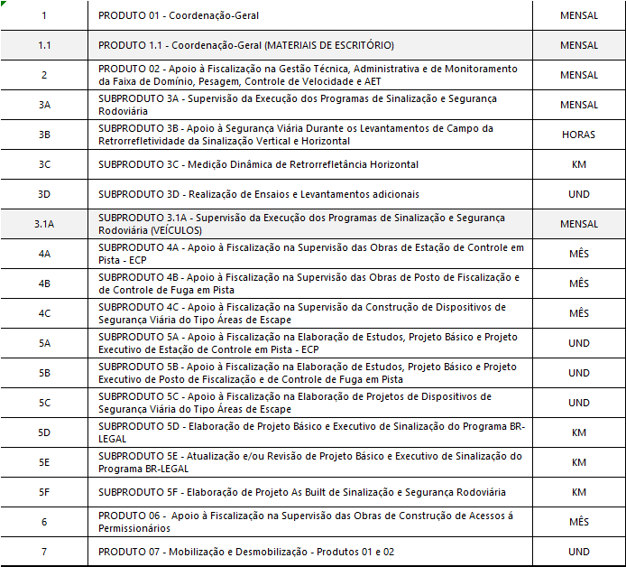

A Coordenação-Geral do contrato, além de gerir o desenvolvimento dos serviços, administra os recursos materiais e humanos que se fazem necessários à boa execução dos serviços, dotada de equipe técnica especializada de maneira que atenda às necessidades das atividades contratadas.

As principais atividades que serão desempenhadas por esta contratada estão sintetizadas a seguir:

* **Supervisão e Apoio à Fiscalização:** Monitoramento de operações como controle eletrônico de velocidade, pesagem de veículos pesados, gestão e monitoramento da faixa de domínio, e análise de autorizações especiais de trânsito.
* **Análise e Acompanhamento de Projetos:** Revisão e atualização de projetos de infraestrutura viária, sinalização e dispositivos de segurança, além de pareceres técnicos e estudos de viabilidade que subsidiem a tomada de decisão.
* **Elaboração de Relatórios e Monitoramento:** Produção de relatórios técnicos mensais e emissão de informes sobre não conformidades, garantindo a conformidade dos serviços com as normas do DNIT, ABNT e demais legislações aplicáveis.
* **Gestão de Operações Excepcionais:** Apoio às ações emergenciais e ao planejamento de intervenções para garantir a fluidez e a segurança do tráfego nas rodovias federais.

O Contrato firmado entre o Departamento Nacional de Infraestrutura de Transportes e Consórcio Estratégica-Direção foi dado com base no certame licitatório, modalidade RDC, identificado pelo edital nº 620/2023. O Contrato 653/2024 possui orçamento referencial na data-base de outubro/2023, fazendo jus ao primeiro reajustamento contratual, conforme apresentado a seguir.

Ainda, conforme mencionado anteriormente, foi aprovado o 1º Termo Aditivo ao Contrato com acréscimo de valor, sendo adicionados mais 03 veículos ao Produto 3A e material de escritório ao Produto 01. Com este aditivo, o contrato teve um aumento de R$ 313.130,12.

Deste modo, apresentamos abaixo a Tabela 2, na qual consta o resumo com as principais informações do contrato em tela.

* 1. **Informações Contratuais**

Tabela : Dados do contrato.

|  |  |
| --- | --- |
| Objeto: | Execução dos serviços técnicos especializados de supervisão e apoio à fiscalização na implementação das ações de operações rodoviárias nas malhas sob a jurisdição da Superintendência Regional do DNIT no Estado do Paraná. |
| Contrato Nº: | 00 00653/2024 |
| Data de assinatura: | 22/11/2024 |
| Edital: | RDC 620/2023-00 |
| Modalidade: | Regime Diferenciado de Contratações Públicas - RDC |
| Unidade Local: | Superintendência Regional do DNIT no estado do Paraná. |
| Data da ordem de início: | 04/12/2024 |
| Contratada: | Consórcio Estratégica-Direção |
| CNPJ contratada: | 35.467.604/0001-27 |
| Endereço da contratada: | Alameda Santos, 745 - Conjunto 101, Cerqueira César/ São Paulo, Brasil |
| Processo administrativo base: | 50600.035528/2024-94 |
| Período Referência: | Setembro 2025 |
| Período de execução: | 04/12/2024 a 02/12/2028 |
| Prazo de execução: | 1460 dias |
| Coordenação: | Izanael Batista Gomes Júnior |
| Valor contratual (PI) | R$ 13.230.201,72 |
| Reajustamento (R) | R$ 349.277,13 |
| 1º Apostilamento (PI+R) | R$ 13.579.478,85 |
| 1º Termo Aditivo | R$ 313.130,12 |
| Novo Valor Contratual (1º TA) | R$ 13.543.331,84 |
| Novo Valor Contratual (PI+R) | R$ 13.892.608,97 |
| Data da Assinatura (DOU) | 22/08/2025 |

* 1. **Mobilização**

Para os **produtos de caráter mensal**, a equipe atualmente mobilizada pelo Consórcio Estratégica-Direção, está elencada na Tabela abaixo.

Tabela : Profissionais mobilizados.



Com base nos produtos demandados de caráter mensal, o organograma apresentado na página 14 demostra a distribuição e hierarquia dos profissionais mobilizados.

Tabela : Veículos mobilizados.



* 1. **Relação de Funcionários**

No presente tópico, serão listados os funcionários mobilizados para as atividades realizadas, sendo demostrado na tabela abaixo.

Tabela : Funcionários, setembro 2025. 

As Anotações de Responsabilidade Técnica (ART’s) e as Declarações de Participação dos Engenheiros mobilizados encontram-se nos anexos deste relatório técnico.

**ORGANOGRAMA**

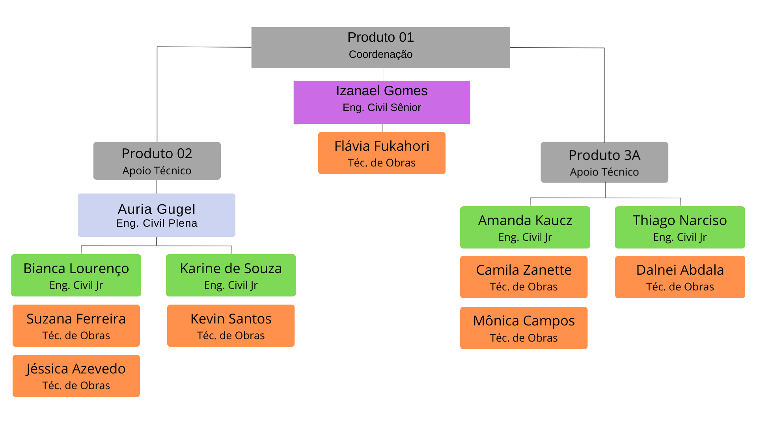Figura : Equipe mobilizada.

1. Panorama e caracterização dos programas

No exercício das suas atribuições, a Coordenação-Geral de Operações Rodoviárias do DNIT desenvolve, gerencia e mantêm programas operacionais com o objetivo de disponibilizar aos usuários das rodovias federais condições de trafegabilidade e segurança. Esses programas abrangem uma ampla gama de iniciativas, empreendimentos, equipamentos e soluções que vão desde a conservação, manutenção e implantação de sinalização viária das rodovias até a operação de sistemas de controle de tráfego e pesagem de veículos, tendo como objetivo principal promover a segurança viária, melhorar a qualidade das estradas e garantir um transporte eficiente e seguro para os usuários.

Com o propósito de consolidar as informações pertinentes a cada programa ativo e garantir uma atualização contínua sobre o progresso de cada um, este tópico foi desenvolvido. Ele se destina a apresentar os avanços e desafios na implementação dos programas ao longo do Contrato de Supervisão de Operações. Segue-se descrição de cada um deles abaixo:

* Painéis de Mensagem Variáveis (PMV): Implantação de painéis eletrônicos nas rodovias federais visando promover segurança e educação no trânsito. Esses dispositivos exibem informações em tempo real sobre condições climáticas, obras, sinistros e congestionamentos, além de permitir o monitoramento remoto por meio de câmeras de videomonitoramento, o que facilita a fiscalização e o gerenciamento do tráfego.
* Programa Nacional de Controle Eletrônico de Velocidade (PNCV): Responsável pela instalação, operação e manutenção de equipamentos eletrônicos que monitoram e controlam a velocidade dos veículos nas rodovias federais. O programa inclui a elaboração de estudos técnicos, a verificação da eficácia dos dispositivos e a manutenção da sinalização, garantindo o cumprimento dos limites de velocidade e contribuindo para a segurança viária.
* Plano Nacional de Pesagem (PNP): Engloba a implantação e operação de sistemas para pesagem de veículos pesados, com o objetivo de monitorar o excesso de peso e outras irregularidades. Esse programa utiliza estruturas como os Postos de Pesagem Mistos (PPM), integrando diversas unidades de coleta de dados para reforçar a fiscalização e assegurar a integridade das vias.
* Postos de Pesagem Mistos (PPM): São estruturas multifuncionais que compõem o PNP, combinando dispositivos e sistemas para a coleta e o controle dos dados de veículos pesados. Esses postos realizam a pesagem, monitoram irregularidades como excesso de peso e facilitam a mobilização de unidades móveis operacionais, garantindo uma fiscalização mais precisa e eficaz.
* Postos Integrados Automatizados de Fiscalização – PIAFs: são postos avançados de fiscalização e controle de veículos pesados, constituídos por três grandes estruturas que são a Estação de Controle em Pista, Controle de Fuga e Posto de Fiscalização, contemplando áreas de estacionamento e canalização do fluxo de veículos de transporte de cargas. Os serviços abrangidos pelo Programa vão desde a elaboração dos projetos básicos e executivos, construção do posto e operação.
* Programa Nacional de Segurança e Sinalização Rodoviária (BR-LEGAL): Focado na elaboração, atualização e execução de projetos de engenharia voltados à implantação e manutenção de dispositivos de segurança e sinalização nas rodovias federais. O programa abrange tanto a criação de novos projetos para trechos sem infraestrutura anterior quanto a modernização dos projetos existentes, de modo a adequá-los às novas normativas e condições operacionais, garantindo a segurança e eficiência do sistema viário.

Os programas atualmente acompanhados por esta Supervisora, no âmbito dos acima listados, se encontram sintetizados abaixo:

Tabela : Número de registros para cada programa.



Os registros acima estão relacionados aos contratos ativos e em andamento no Serviço de Operações de Terrestres do DNIT/PR, sendo pormenorizados no item a seguir deste Relatório Técnico.

* 1. **Importância Estratégica das Ações de Operação Rodoviária**

As ações de operação rodoviária executadas no âmbito dos empreendimentos da Superintendência Regional do DNIT no Estado do Paraná desempenham papel estratégico nos contextos regional e nacional, tendo em vista a relevância da malha viária federal como eixo de integração territorial, desenvolvimento logístico e suporte à mobilidade de bens e pessoas.

Regionalmente, essas ações contribuem para a melhoria das condições de trafegabilidade e segurança viária em importantes eixos de acesso a centros urbanos, industriais e agrícolas, como Londrina, Maringá, Cascavel, Ponta Grossa e Curitiba. A implementação de sistemas de controle de velocidade, pesagem de veículos, sinalização viária, gestão da faixa de domínio e apoio às fiscalizações proporciona maior previsibilidade e eficiência no deslocamento regional, refletindo positivamente na logística local e no bem-estar da população usuária.

No âmbito nacional, o Estado do Paraná representa um elo fundamental na ligação entre o centro-sul do Brasil e os portos de Paranaguá e Antonina, bem como na conexão com países do Mercosul por meio das fronteiras com a Argentina e o Paraguai. As ações de operação rodoviária fortalecem a infraestrutura logística nacional, apoiando o transporte interestadual e internacional, reduzindo custos operacionais e ampliando a competitividade do setor produtivo.

**Situação atual**

A malha rodoviária sob jurisdição do DNIT/PR conta com diversos dispositivos em operação, contemplando ações de sinalização, fiscalização eletrônica, pesagem e manutenção. No entanto, considerando o aumento progressivo do volume de tráfego, as recentes transferências de trechos para a iniciativa privada por meio das concessões rodoviárias, e a complexidade operacional crescente, torna-se necessário o aperfeiçoamento contínuo da integração entre os programas e contratos vinculados à operação rodoviária, especialmente nos segmentos de maior sensibilidade logística e viária.

**Perspectivas após as intervenções**

Com a atuação da Supervisora Técnica de Operações e a execução dos Programas vinculados ao DNIT (PNCV, BR-Legal, Pesagem, PIAF, entre outros), espera-se a consolidação de um cenário mais seguro e funcional nas rodovias federais do Paraná, com:

* Melhoria nos indicadores de segurança viária e redução de sinistros;
* Otimização dos recursos de fiscalização e controle;
* Fortalecimento da gestão da faixa de domínio;
* Ampliação da sinalização e padronização da comunicação viária;
* Incremento da percepção positiva dos usuários quanto à infraestrutura federal.

Adicionalmente, ao longo da vigência contratual, está previsto o desenvolvimento de estudos para análise da eficácia das melhorias implantadas. No caso específico do Programa Nacional de Controle de Velocidade – PNCV, já foram realizados estudos de monitoramento da eficácia dos equipamentos de fiscalização eletrônica. O estudo do presente mês está disponível para consulta na Nota Técnica NT- 19/2025: Parecer dos Estudos de Monitoramento da Eficácia –PNCV – TT-090/2024, nos anexos deste relatório. Em destaque também tem-se a Nota Técnica NT- 20/2025: Conferência de Sinalização – BR369 (Campo Mourão), que apresentou o levantamento e verificação da sinalização existente com a sinalização instalada dos radares presentes nesta rodovia.

Dessa forma, as ações de operação rodoviária, articuladas com os programas e contratos em execução, representam instrumentos relevantes para a promoção de uma malha rodoviária mais segura, moderna e eficiente, contribuindo diretamente para o desenvolvimento regional e nacional.

* 1. **Identificação dos Contratos e Respectivas Empresas**

Os contratos ativos no Serviço de Operações Terrestres (SOT) relativos aos programas existentes são elencados abaixo:

Figura : Contratos ativos.



1. acompanhamento, monitoramento e controle dos programas
   1. **Tabelas de Valores Previstos e Realizados dos Contratos**

Figura : Acompanhamento dos Contratos. 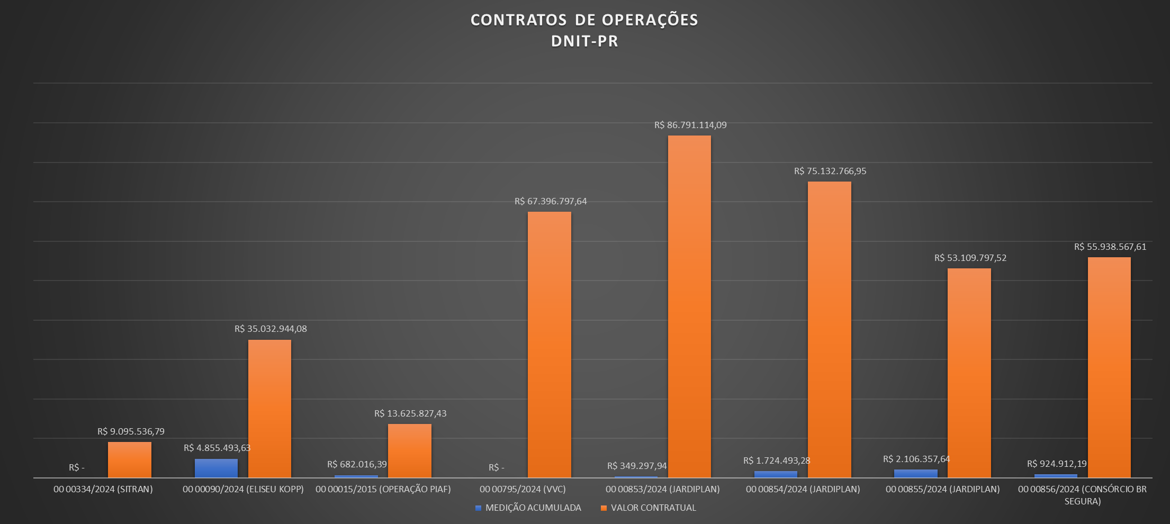

A Tabela acima apresenta os valores totais dos contratos atualmente vigentes, juntamente com as medições acumuladas até a data deste relatório.

* 1. **Acompanhamento Físico-Financeiro dos Contratos**
     1. Contrato 00 00334/2024 – SITRAN SINALIZAÇÃO DE TRÂNSITO INDUSTRIAL LTDA

O Contrato 00 00334/2024 é o instrumento jurídico firmado entre o Departamento Nacional de Infraestrutura de Transportes (DNIT) e a empresa **SITRAN SINALIZAÇÃO DE TRÂNSITO INDUSTRIAL LTDA,** com serviços empreendidos nos segmentos da tabela abaixo apresentada, que tem por objetivo a implantação dos Painéis de Mensagem Variáveis – PMV. Estes Painéis estão localizados nos municípios de Campo Mourão e General Carneiro, respectivamente nas rodovias BR-272 e BR-153.

No período, as instalações dos pórticos foram concluídas, aguardando as tratativas entre a empresa Executora e a Coordenação-Geral de Operações – CGPERT referente à contratação dos serviços de internet para operação dos painéis, mas ainda o processo não foi concluído. Para o período em comento compreendido entre 01/09/2025 a 30/09/2025, não houve medição para este contrato.

Figura : Segmentos contemplados.



Figura : Resumo financeiro do contrato.



A seguir, apresentamos resumo com as principais informações do Contrato:

* Edital nº 595/2023-00 – Lote 02;
* Contrato 00 00334/2024 (SEI nº 18177595), publicação contrato nº 334/2024-00 em 08/07/2024 (18302727), Termo de Referência 03/2023 (SEI nº 17937823);
* Fiscalização – Publicação Portaria 4064, de 21/08/2024 (SEI nº 18760338) – Eduardo Maksemiv Matoso
* Vigência do Contrato: 60 meses, de 16/07/2024 a 16/07/2029
* Ordem de Início dos serviços (SEI nº 19789786): 16/12/2024 – Prazo 4 meses para implantação.

Demais informações acerca das atividades realizadas no âmbito do presente contrato poderão ser consultadas no Relatório Técnico do Produto 02, onde estão apresentados os dados técnicos inseridos no SUPRA.

* + 1. Contrato 00 00090/2024 – ELISEU KOPP & CIA LTDA

O Contrato 00 00090/2024 é o instrumento jurídico firmado entre o Departamento Nacional de Infraestrutura de Transportes (DNIT) e a empresa **ELISEU KOPP & CIA LTDA,** com serviços empreendidos nos segmentos da tabela abaixo apresentada que tem por objetivo a implantação, operação e manutenção equipamentos eletrônicos que monitoram e controlam a velocidade dos veículos nas rodovias federais - PNCV.

Figura 7: Segmentos contemplados

Até o presente momento o Contrato encontra-se com a **16ª medição** formalizada. O período em comento compreendido entre 01/09/2025 e 30/09/2025 se refere a 18º medição, que ainda não foi formalizada.



Figura : Resumo financeiro do contrato. 

A seguir, apresentamos resumo com as principais informações do Contrato:

* Edital nº 519/2023-00 – Lote 10;
* Contrato 00 00090/2024 (SEI nº 17189273), publicação contrato nº 090/2024-00 em 27/03/2024 (17359770), Termo de Referência 01/2023 (SEI nº 16918234);
* Fiscalização – Publicação Portaria 1109, de 04/03/2024 (SEI nº 17151864) – Eduardo Maksemiv Matoso;
* Vigência do Contrato: 60 meses, de 25/03/2024 a 25/03/2029;
* Ordem de Início dos serviços (SEI nº 17412351): 10/04/2024;
* 314 faixas de monitoramento, sendo 39 (CEM), 104 (REV), 157 (CEV), 14 (CEC);
* 230 faixas em operação, 70 faixas em implantação, 14 faixas CEC em estudo;
* Resolução 798/2020 CONTRAN e Instrução Normativa nº 43/2021 DG/DNIT.

Demais informações acerca das atividades realizadas no âmbito do presente contrato poderão ser consultadas no Relatório Técnico do Produto 02, onde estão apresentados os dados técnicos inseridos no SUPRA.

* + 1. Contrato 00 00015/2015 – CONSÓRCIO OPERAÇÃO PIAF

O Contrato 00 00015/2015 é o instrumento jurídico firmado entre o Departamento Nacional de Infraestrutura de Transportes (DNIT) e a empresa **CONSÓRCIO OPERAÇÃO PIAF**, com serviços empreendidos nos segmentos da tabela abaixo apresentada que tem por objetivo a construção, operação e manutenção dos postos de fiscalização avançados - PIAF. Até o presente momento, o Contrato encontra-se com a **24ª medição** formalizada. Ainda, o Consórcio Operação PIAF quanto o DNIT aguardam a emissão da Autorização de Supressão Vegetal (ASV) pelo IBAMA, condição indispensável para a formalização da Ordem de Início das obras relacionadas ao Posto Integrado Automatizado de Fiscalização (PIAF).

Figura 9: Segmentos comtemplados. 

Figura : Resumo financeiro do contrato. 

A seguir, apresentamos resumo com as principais informações do Contrato:

* Edital nº 696/2014-00 – Lote 17;
* Contrato 00 00015/2015 (SEI nº 0326329 – fls 171 a 193 – Publicação 26/02/2015 – fl. 205);
* BR-476/PR; km 298,055, sentido: São Mateus do Sul – União da Vitória (crescente), Código: PIAF/ECP 09.06.476.pr, (-25.94111111, -50.49027778) – km 291+027 – Vgeo;
* Termo de Referência: (SEI nº 0326318);
* Fiscalização - Publicação Portaria 1179, de 09/03/2022 (SEI nº 10740179) – Eduardo Maksemiv
* Matoso;
* Vigência do Contrato: 19/04/2024 a 19/07/2026 - 7º Termo Aditivo de Prorrogação dos Prazos de
* Vigência (SEI nº 19013031);
* Execução dos serviços: 25/09/2024 a 25/04/2026;
* Fase atual: Projeto executivo concluído.

Demais informações acerca das atividades realizadas no âmbito do presente contrato poderão ser consultadas no Relatório Técnico do Produto 02, onde estão apresentados os dados técnicos inseridos no SUPRA.

* + 1. Contrato 00 00795/2024 – CONSÓRCIO VVC PESAGEM

O Contrato 00 00795/2024 é o instrumento jurídico firmado entre o Departamento Nacional de Infraestrutura de Transportes (DNIT) e a empresa **CONSÓRCIO VVC PESAGEM,** com serviços empreendidos nos segmentos da tabela abaixo apresentada que trata da implantação e operação dos sistemas de pesagem de veículos pesados, com o objetivo de monitorar o excesso de peso e outras irregularidades. Tendo em vista a ordem de início dos serviços ter sido formalizada no dia 14/01/2025, a empresa foi notificada no dia 21/05/2025 devido ao atraso no início das atividades. Para o período em comento compreendido entre 01/09/2025 e 30/09/2025, não houve medição para este contrato.

Figura 11: Segmento, contemplado.

Figura : Resumo financeiro do contrato. 

A seguir, apresentamos resumo com as principais informações do Contrato:

* Edital nº 196/2024-00 – Lote 05;
* Contrato TT-795/2024 (SEI nº 19611109), Publicação Contrato nº 795/2024-00 em 14/01/2025 (SEI nº 20013771), Termo de Referência 9: (SEI nº 18372462);
* BR-153/PR – PPM - ECP-PR-39 – Instalação da ECP: km 159,500 (SNV 153BPR1320), (-24.227836,-50.218317), km 159+411 – VGeo;
* Fiscalização - Publicação Portaria 6089, de 16/12/2024 (SEI nº 19826817) – Eduardo Maksemiv Matoso;
* Vigência do Contrato: 60 meses, de 14/01/2025 a 14/01/2030;
* Ordem de Início dos serviços (SEI nº 19846648): 14/01/2025;
* Ordem de Início de Mobilização 01/2025 (SEI nº 20130271) para UMO - 1 balança estática (UMO-E-PR-60) e 1 balança AET (UMO-A-PR-61): Prazo de 3 meses, a contar de 29/01/2025.

Demais informações acerca das atividades realizadas no âmbito do presente contrato poderão ser consultadas no Relatório Técnico do Produto 02, onde estão apresentados os dados técnicos inseridos no SUPRA.

* + 1. Contrato 00 00853/2024 – JARDIPLAN URBAN. PAISAGISMO LTDA

O Contrato 00 00853/2024 é o instrumento jurídico firmado entre o Departamento Nacional de Infraestrutura de Transportes (DNIT) e a empresa **JARDIPLAN URBAN. PAISAGISMO LTDA,** com serviços empreendidos nos segmentos da tabela abaixo apresentada, que abrangem as atividades do Programa Nacional de Segurança e Sinalização Viária (BR-LEGAL 2) nas regiões Sudeste e Metropolitana do Estado do Paraná, Lote 01.

Até o presente momento o Contrato encontra-se com a **8ª medição** formalizada. O período compreendido entre 01/09/2025 e 30/09/2025 se refere à **9ª medição**, que está em fase de processamento.

Figura : Segmentos contemplados.

Figura : Resumo financeiro do contrato. 

A seguir, apresentamos resumo com as principais informações do Contrato:

* Edital nº 000614/2023-00;
* Publicação Contrato nº 853/2024-00 (20113092) em 24/01/2025;
* Vigência do Contrato: 60 meses, de 29/01/2025 a 29/01/2030;
* Fiscalização: Publicação Portaria 6154, de 19/12/2024 (19852480) – JOÃO ALBERTO SALTCHUK;
* Ordem de Início dos serviços (20088167): 29/01/2025.

Demais informações acerca das atividades realizadas no âmbito do presente Contrato poderão ser consultadas no Relatório Técnico do Produto 3A, onde estão apresentados os serviços realizados e os fatos mais relevantes do período.

* + 1. Contrato 00 00854/2024 – JARDIPLAN URBAN. PAISAGISMO LTDA

O Contrato 00 00854/2024 é o instrumento jurídico firmado entre o Departamento Nacional de Infraestrutura de Transportes (DNIT) e a empresa **JARDIPLAN URBAN. PAISAGISMO LTDA,** com serviços empreendidos nos segmentos da tabela abaixo apresentada, que abrangem as atividades do Programa Nacional de Segurança e Sinalização Viária (BR-LEGAL 2) nas regiões Sudoeste e Centro-Sul do Estado do Paraná, Lote 02.

Até o presente momento o Contrato encontra-se com a **8ª medição** formalizada. O período compreendido entre 01/09/2025 e 30/09/2025 se refere à **9ª medição**, que está em fase de processamento.

Figura 15: Segmentos contemplados. 

Figura : Resumo financeiro do contrato. 

A seguir, apresentamos resumo com as principais informações do Contrato:

* Edital nº 000614/2023-00;
* Publicação Contrato nº 854/2024-00 (20060001) em 20/01/2025 JARDIPLAN URBANIZACAO E PAISAGISMO LTDA;
* Vigência do Contrato: 60 meses, de 23/01/2025 a 23/01/2030;
* Fiscalização: Publicação Portaria 2150, de 31/03/2025 (20742618) – MICHAEL AUGUSTO DE OLIVEIRA;
* Ordem de Início dos serviços (19842364): 23/01/2025.

Demais informações acerca das atividades realizadas no âmbito do presente Contrato poderão ser consultadas no Relatório Técnico do Produto 3A, onde estão apresentados os serviços realizados e os fatos mais relevantes do período.

* + 1. Contrato 00 00855/2024 – JARDIPLAN URBAN. PAISAGISMO LTDA

O Contrato 00 00855/2024 é o instrumento jurídico firmado entre o Departamento Nacional de Infraestrutura de Transportes (DNIT) e a empresa **JARDIPLAN URBAN. PAISAGISMO LTDA,** com serviços empreendidos nos segmentos da tabela abaixo apresentada, que abrangem as atividades do Programa Nacional de Segurança e Sinalização Viária (BR-LEGAL 2) nas regiões Centro-Ocidental, Noroeste, Norte Central e Norte Pioneiro do Estado do Paraná, Lote 03.

Até o presente momento o Contrato encontra-se com a **8ª medição** formalizada. O período compreendido entre 01/09/2025 e 30/09/2025 se refere à **9ª medição**, que está em fase de processamento.

Figura 17: Segmentos contemplados. 

Figura : Resumo financeiro do contrato. 

A seguir, apresentamos resumo com as principais informações do Contrato:

* Edital nº 000614/2023-00;
* Publicação Contrato nº 855/2024-00 (20013342) em 14/01/2025 JARDIPLAN URBANIZACAO E PAISAGISMO LTDA;
* Vigência do Contrato: 60 meses, de 16/01/2025 a 16/01/2030;
* Fiscalização: Fiscalização: Portaria 6153, de 19/12/2024 (19852884) – ELCIO GUERINO FILHO;
* Ordem de Início dos serviços (20070057): 22/01/2025.

Demais informações acerca das atividades realizadas no âmbito do presente Contrato poderão ser consultadas no Relatório Técnico do Produto 3A, onde estão apresentados os serviços realizados e os fatos mais relevantes do período.

* + 1. Contrato 00 00856/2024 – CONSÓRCIO BR SEGURA

O Contrato 00 00856/2024 é o instrumento jurídico firmado entre o Departamento Nacional de Infraestrutura de Transportes (DNIT) e a empresa **Consórcio BR Segura,** com serviços empreendidos nos segmentos da tabela abaixo apresentada, que abrangem as atividades do Programa Nacional de Segurança e Sinalização Viária (BR-LEGAL 2) nas regiões Norte Pioneiro, Centro-Oriental e Sudeste do Estado do Paraná, Lote 04.

Até o presente momento o Contrato encontra-se com a **8ª medição** formalizada. O período compreendido entre 01/09/2025 e 30/09/2025 se refere à **9ª medição**, que está em fase de processamento.

Figura 19: Segmentos contemplados. 

Figura : Resumo financeiro do contrato.



A seguir, apresentamos resumo com as principais informações do Contrato:

* Edital nº 000614/2023-00;
* Publicação Extrato de Contrato 856/2024 (20110606) em 24/01/2025 CONSÓRCIO BR SEGURA - SITRAN SINALIZAÇÃO DE TRÂNSITO INDUSTRIAL LTDA;
* Vigência do Contrato: 60 meses, de 29/01/2025 a 29/01/2030;
* Fiscalização Publicação Portaria 6156, de 19/12/2024 (19854749) – LIVIA LECHINSKI;
* Ordem de Início dos serviços (20378708): 29/01/2025.

Demais informações acerca das atividades realizadas no âmbito do presente Contrato poderão ser consultadas no Relatório Técnico do Produto 3A, onde estão apresentados os serviços realizados e os fatos mais relevantes do período.

* 1. **PNCV - Desempenho das Faixas e Operadoras**

Atualmente, o Programa Nacional de Controle de Velocidade (PNCV) conta com 300 faixas instaladas. Dentre essas, 42 foram paralisadas em decorrência dos trechos que estavam sob jurisdição do DNIT, porém retornaram a iniciativa privada, estando previsto o remanejamento desses equipamentos para outros locais da malha federal sob gestão direta. Os equipamentos em operação passam por aferições regulares, assegurando a confiabilidade e a conformidade técnica dos radares utilizados.

Com o objetivo de avaliar a efetividade do programa, foi realizado recentemente um novo ciclo de Estudo de Monitoramento da Eficácia, conduzido anualmente, o qual analisa a evolução dos índices de acidentes nos segmentos monitorados, verificando se houve redução dos sinistros após a implantação dos controladores de velocidade. Os resultados mais recentes estão consolidados na NT-19/2025: Parecer dos Estudos de Monitoramento da Eficácia – PNCV – TT-090/2024, disponível nos anexos deste relatório.

* 1. **PNP – Programa Nacional de Pesagem**
     1. Postos de Pesagem Misto (PPM)

O Contrato nº TT-00 00795/2024, sob a jurisdição do DNIT para Paraná e Santa Catarina, prevê a operação de uma Estação de Controle de Pista (ECP) e duas Unidades Móveis Operacionais (UMOs) pelo Consórcio VVC Pesagem. Esses equipamentos fiscalizam o excesso de peso em veículos de carga, auxiliando na preservação das rodovias e na redução de custos com manutenção. A Ordem de Início dos Serviços (OIS) foi emitida em 28/01/2025, através do Ofício nº 249743/2024/CGPERT/DIR/DNIT SEDE (SEI: 19846648), com prazo de 11 meses para implantação das Estações de Controle de Pista (ECPs), sendo 8 meses para a realização das obras e 3 meses para período de testes e calibração dos equipamentos. Já a Ordem de Início de Mobilização (OIM), expedida em 31/01/2025, através do Ofício nº 17807/2025/COPERT/CGPERT/DIR/DNIT SEDE (SEI: 20128547), estabeleceu três meses para a operacionalização das UMOs, onde a data de início era prevista para 06/05/2025.

Devido ao não cumprimento, pela empresa contrata, do prazo previsto para início dos serviços, no dia 22/05/2025, o DNIT, através da COPERT, emitiu o Ofício nº 120145/2025/COPERT/CGPERT/DIR/DNIT SEDE (SEI: 21213002), onde foi aplicada notificação por atraso na mobilização. A contratada emitiu o Ofício 013/2025 (SEI: 21344938) em resposta a notificação, no dia 03/06/2025, com a apresentação de um novo cronograma, com previsão de entrega escalonada das UMOs, a partir de 18/07/2025, até 12/08/2025.

Posteriormente, em 24/06/2025, através do Ofício nº 152640/2025/COPERT/CGPERT/DIR/DNIT SEDE (SEI: 21522063), o DNIT informou a empresa que não seria aceito o pedido de dilação de prazo solicitado, e que as medidas administrativas cabíveis seriam adotadas pelo órgão.

Após isso, em decorrência da continuidade do atraso na mobilização das Unidades Móveis, através do Ofício nº 202335/2025/COPERT/CGPERT/DIR/DNIT SEDE (SEI: 21997385), de 12/08/2025, a CGPERT solicitou a definição das datas para conclusão da mobilização. No dia 25/08/2025, o Consórcio VVC Pesagem, através do Ofício nº 040/2025 (SEI: 22164889), informou a entrega das UMOs para os dias 27/08/2025 (UMO-E-PR-60) e 10/09/2025 (UMO-A-PR-61).

Na sequência, no dia 27/08/2025, foi realizado o check-list (SEI: 22228204) de mobilização da UMO-E-PR-60, onde foi verificado, pela fiscalização e supervisão do contrato, a disponibilização dos materiais e equipamentos. Durante a vistoria, verificou-se que os itens disponibilizados atenderam ao especificado no termo de referência do contrato, com exceção da torre de iluminação portátil, que deverá ser providenciada pela empresa. Por essa razão, através do Ofício nº 226847/2025/COPERT/CGPERT/DIR/DNIT SEDE, foi emitido a Ordem de Início de Operação OIO 01/2025, para início das operações em 08/09/2025.

As operações iniciaram na data prevista, 08/09/25, entretanto no dia 12/09/25 as operações foram paralisadas devido a problemas técnicos no equipamento de pesagem. As operações ficaram interrompidas durante esse período e retomaram no dia 22/09/25, após a manutenção realizada no equipamento. Desde então, as operações vêm ocorrendo normalmente, em horário comercial. No mês de setembro, foram fiscalizados 570 veículos e lavradas 77 autuações por excesso de peso.

Por fim, ressalta-se que, até o presente momento, não foram iniciadas as obras para implantação dos pátios e ECP. Além disso, conforme a última atualização, o saldo de empenho do contrato é R$ 2.411.993,43, visto que, até o momento, não foi processada nenhuma medição.

* + 1. Postos Integrados Avançados de Fiscalização (PIAF)

Os Postos Integrados Automatizados de Fiscalização (PIAF) são estruturas do DNIT para monitorar o peso, a velocidade e as dimensões de veículos de carga nas rodovias federais, garantindo a preservação da infraestrutura e a segurança viária. Integrados às Unidades Móveis Operacionais (UMOs) e às Estações de Controle de Pista (ECPs), os PIAFs ampliam a fiscalização e evitam a evasão de pesagem. O contrato em questão não apresentou medições no período avaliado.

Em setembro de 2024, a empresa foi solicitada a apresentar um novo cronograma para viabilizar o 7º Termo Aditivo, já que a conclusão dos serviços estava prevista para o mesmo mês (SEI nº 18913366). Com diversas paralisações ao longo da execução, o termo definiu o reinício dos serviços para 25/09/2024, com término em 25/04/2026, mas sua vigência se iniciou em 19/04/2025. Já houve a aprovação do Projeto Básico, Projeto Executivo e Projeto de Desapropriação.

Com relação a questão ambiental, houve a entrega do Inventário Florestal (SEI 10633343) e do Relatório Final de Avaliação Ambiental RFAA (SEI 10633266), fase executiva do PIAF-09.06.476.PR, ambos em Novembro/2021. Após análise realizada, conforme a Nota Técnica nº P2A3 NT-029/2022 (SEI 10905853), de 28 de março de 2022, elaborada pelo Consórcio STE-SIMEMP, foi verificado que o volume do Inventário Florestal estava em condições de ser aceitação. Por essa razão, foi emitido o Termo de Aceite (SEI 10906919). Além disso, através da Nota Técnica nº P2A3 NT-039/2022 (SEI 10905957), de 21 de março de 2022, foi verificado que o Relatório Final de Avaliação Ambiental RFAA estava em condições de aceitação. Por essa razão, foi emitido o Termo de Aceite (SEI 10907410).

Posteriormente, em agosto/2022, foi entregue o volume do Relatório de Comunicação de Obras (SEI 11581058). Após análise realizada através da Nota Técnica nº P2A3 NT-110/2022 (SEI 11707867), de 21 de agosto de 2022, elaborada pelo Consórcio STE-SIMEMP, foi verificado que o volume do Relatório de Comunicação de Obras estava em condições de aceitação. Por essa razão, foi emitido o Termo de Aceite (SEI 11709048).

Após a aprovação dos documentos citados, foi solicitada (SEI 17339089) a realização do cadastramento do projeto executivo no Sistema Nacional de Controle da Origem dos Produtos Florestais (SINAFLOR), em atendimento a IN nº 21/2014, do Instituto Brasileiro do Meio Ambiente e dos Recursos Naturais Renováveis (IBAMA). O cadastramento foi realizado e enviado para homologação do IBAMA (SEI 17434506).

Após esse trâmite, os projetos do PIAF 09.07.476.PR foram aprovados. Em paralelo, o DNIT já obteve a emissão provisória de posse da área a ser desapropriada e agora aguarda a obtenção da Autorização de Supressão de Vegetação - ASV para posterior emissão da Ordem de Início das Obras. Visando dar celeridade nesse processo, em 31/03/25, a Diretoria de Infraestrutura Rodoviária - DIR solicitou a Diretoria de Planejamento e Pesquisa - DPP que possa solicitar prioridade ao IBAMA na análise da ASV para viabilizar o início das obras (SEI 20729767). Por essa razão, foi emitido o Ofício 83216 (SEI 20853220), pela CRIAM, solicitando ao IBAMA prioridade na análise da ASV. Até a presente data, a demanda não foi concluída pelo IBAMA.

* + 1. Painéis de Mensagens Variáveis (PMV)

O Painel de Mensagem Variável (PMV) é um equipamento eletrônico instalado sobre a rodovia, em estruturas metálicas tipo semipórtico, destinado à exibição de mensagens educativas, informativas e de segurança viária em tempo real. Este sistema visa à melhoria da comunicação com os usuários das rodovias e está associado a câmeras de videomonitoramento, permitindo a fiscalização o acompanhamento das condições de tráfego. A comunicação entre os equipamentos e o DNIT será feita por meio de rede integrada à internet, sendo obrigatória a disponibilidade das imagens capturadas e seu armazenamento por, no mínimo, 90 dias. A contratada é responsável pela instalação, manutenção, sinalização viária, infraestrutura de suporte, e deve garantir o funcionamento contínuo dos equipamentos durante 24 horas por dia, 7 dias por semana, admitindo-se no máximo 10% de paralisação técnica por mês.

O contrato teve sua ordem de início emitida em 16/07/2024 (Ofício nº 129998 – SEI nº 18311551), com previsão de 6 meses para implantação dos PMVs — sendo 1 mês para elaboração do plano de implantação, 4 meses para execução da infraestrutura e 1 mês para o aceite pela CGPERT. O plano de implantação foi apresentado em 04/09/2024 (SEI nº 18874391) e aprovado em 03/12/2024 (Termo de Aceite – SEI nº 19667204). A ordem de início da execução foi formalizada em 16/12/2024, com prazo inicial de 4 meses.

Em razão de alterações nos locais de instalação (Nota Técnica 14 – SEI nº 20221664, de 11/02/2025), foi solicitado adiamento do prazo por 60 dias (Ofício – SEI nº 20897647, de 14/04/2025), o qual foi deferido pelo DNIT por meio do Ofício nº 89487/2025/COPERT/CGPERT/DIR/DNIT SEDE (SEI nº 20916427, de 22/04/2025).

Em paralelo, em 07/05/2025, foi apresentada a Proposta de Aditivo Contratual para inclusão da contratação de serviço de internet (Ofício nº 102734/2025/COPERT/CGPERT/DIR/DNIT SEDE – SEI nº 21039678), cujo objetivo é transferir a responsabilidade do fornecimento de internet, que era do DNIT, para a empresa. A empresa solicitou mais 10 dias úteis para se manifestar sobre o aditivo (Ofício – SEI nº 21159619, de 14/05/2025). Em resposta, o DNIT concedeu 15 dias corridos para a apresentação da proposta comercial sobre o aditivo de internet (Ofício nº 154089/2025/COPERT/CGPERT/DIR/DNIT SEDE – SEI nº 21535558, de 26/06/2025).

Em acréscimo, a empresa contratada solicitou nova dilação de prazo em 45 dias, em razão de atrasos causados por condições climáticas (Ofício – SEI nº 21455057, de 12/06/2025). Por fim, nova dilação de prazo por mais 45 dias foi autorizada em 11/07/2025, contados a partir do recebimento do ofício, com o objetivo de finalizar a implantação de todos os PMVs previstos (Ofício nº 146934/2025/COPERT/CGPERT/DIR/DNIT SEDE – SEI nº 21465487).

Ressalta-se que, apesar de haver equipamentos já instalados no estado do Paraná, devido as tratativas existentes acerca do aditamento contratual para inclusão do serviço de internet, bem como os impactos climáticos que afetaram a conclusão da instalação dos equipamentos nos demais estados do lote, as operações dos PMVs ainda não foram iniciadas. Além disso, em paralelo, se encontra em período de mobilização para implantação dos Centros de Controle Operacionais (CCOs), no âmbito do Contrato TT-931/2024-00, cuja estrutura estará interligada com o sistema de monitoramento dos PMVs, para que os agentes de trânsito possam realizar a fiscalização em tempo real.

* 1. **Faixa de Domínio - Diagnóstico, Ocupações Irregulares e Controle de TPEUs/CPEUs**

Em conformidade com o previsto no Item 4 do Projeto Básico, esta Supervisora é incumbida de prestar apoio técnico às atividades desenvolvidas pelo Setor de Operações Terrestres, compreendendo também as relacionadas à gestão e fiscalização do uso e ocupação da faixa de domínio nas rodovias federais sob jurisdição da Superintendência Regional do DNIT no Estado do Paraná.

Entre as atribuições desempenhadas pela Supervisora nesse escopo, destacam-se:

* Acompanhamento da tramitação de processos de solicitação de intervenção na faixa de domínio;
* Apoio à fiscalização da faixa de domínio no âmbito da Superintendência Regional;
* Monitoramento da tramitação dos contratos de Permissão Especial de Uso (TPEU e CPEU);
* Fiscalização do cumprimento das obrigações contratuais relativas à faixa de domínio;
* Análise de projetos de acessos e ocupações relacionados às rodovias federais.

As atividades são conduzidas com base nos dados disponíveis no Sistema Integrado de Operações Rodoviárias (SIOR) e em processos administrativos tramitados no sistema SEI. Entre os principais procedimentos executados, destacam-se:

* Acompanhamento da tramitação dos TPEUs/CPEUs, com análise das movimentações e verificações relativas aos pagamentos de taxas e anuidades;
* Monitoramento das notificações emitidas em razão de ocupações irregulares;
* Elaboração e atualização de inventário das solicitações de intervenção na faixa de domínio, incluindo situações regulares e irregulares;
* Realização de vistorias de campo sempre que houver solicitação formal de visita técnica.

Com o objetivo de consolidar e apresentar essas informações de forma sistematizada, a Supervisora é responsável pela compilação dos dados e elaboração de planilhas técnicas, as quais são protocoladas mensalmente na plataforma SUPRA (Supervisão Rodoviária Avançada).

Adicionalmente, a Supervisora presta apoio técnico na análise de processos relacionados a decisões judiciais, requisições ministeriais ou administrativas que envolvam o uso da faixa de domínio, bem como manifestações sobre anuências e participações em ações extrajudiciais.

São também analisadas demandas provenientes de entes públicos (como prefeituras), autoridades constituídas (como forças policiais ou membros do Judiciário) e usuários da via, especialmente quando envolvam solicitações de:

* Implantação de sinalização viária e dispositivos de segurança;
* Interdições ou fechamento de acessos irregulares;
* Avaliações sobre a operação da rodovia ou intervenções na faixa de domínio.

As respostas técnicas a essas solicitações são formalizadas por meio de Ofícios ou Minutas de Ofício, os quais são encaminhados ao Fiscal do contrato para ciência e demais providências cabíveis.

No período em referência, a Equipe de Supervisão realizou visitas in loco para averiguação de duas notificações relativas a acessos irregulares na BR-476, nos municípios de Lapa e São Mateus do Sul:

* Na Lapa, entre os quilômetros 200,6 e 201,3, foram identificados cinco acessos irregulares interligados, configurando o traçado de uma via marginal em ambos os lados da rodovia. As condições observadas comprometem a segurança operacional, em razão de conversões não regulamentadas e da presença de edificações industriais com tráfego de veículos pesados. Considerando tratar-se de área sob jurisdição municipal, recomendou-se o encaminhamento de notificação à Prefeitura da Lapa para adoção das providências cabíveis.
* Ainda, em São Mateus do Sul, no quilometro 292, verificaram-se intervenções na faixa de domínio, com deposição de material pétreo, movimentação de solo e supressão de árvores. Diante disso, recomendou-se que a Prefeitura Municipal seja instada a prestar esclarecimentos sobre as intervenções realizadas dentro de seus limites territoriais.

Adicionalmente, a Supervisão efetuou o levantamento de informações pendentes sobre Ocupações da Faixa de Domínio, visando ao correto preenchimento das planilhas do Sistema de Supervisão Avançada (SUPRA). O levantamento baseou-se em consultas aos bancos de dados físicos (CPEUs e TPEUs – SOT) e a processos arquivados na Superintendência Regional do Paraná.

* + 1. Consolidação das Larguras da Faixa de Domínio

Esta atividade, prevista no item 11.4.2 do Projeto Básico integrante do Edital de Supervisão, constitui obrigação contratual da empresa Supervisora, compreendendo a realização do levantamento das larguras da Faixa de Domínio e o subsequente registro dessas informações no Sistema Nacional de Viação (SNV). Conforme estipulado, essa exigência deverá ser integralmente cumprida até o término do primeiro ano de vigência contratual, mediante utilização exclusiva de documentos técnicos e projetos previamente aprovados, sendo dispensada, para esse fim, a execução de levantamentos topográficos em campo.

Conforme demostrado no Relatório Técnico do Produto 02, neste período foi apresenta a planilha base com as rodovias que permanecerão sob jurisdição do DNIT após as concessões. Estes segmentos rodoviários estão divididos conforme o SNV de 2025.

Em cumprimento à exigência contratual, é apresentado cronograma de consolidação das larguras da Faixa de Domínio, com indicação dos percentuais previstos para os próximos períodos do Contrato, até o mês de novembro de 2025.

Figura 21: Cronograma de consolidação das larguras da Faixa de Domínio.



Por fim, informações complementares e análises detalhadas encontram-se consolidadas no Relatório Técnico do Produto 02, disponível para consulta junto à documentação oficial desta Supervisora.

* 1. **AET – Autorizações Especiais de Trânsito**

Esse tópico ainda não foi demandado pela fiscalização do contrato.

* 1. **Agentes de Trânsito – Controle e Gestão**

Atualmente, o Estado do Paraná conta com 12 Agentes da Autoridade de Trânsito ativos, todos pertencentes ao quadro de servidores do DNIT. Não há, no momento, agentes de trânsito atuando por meio de convênio. Dos agentes habilitados, 7 exercem suas funções diretamente em operações de fiscalização.

Segue, abaixo, a relação nominal dos agentes em atividade:

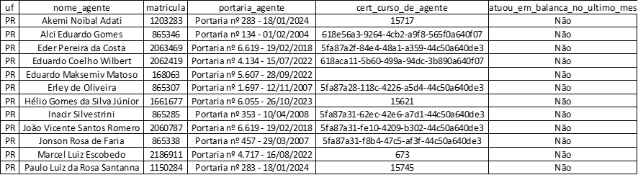

* 1. **Segurança Viária e Planejamento de Ações Preventivas**

Além das iniciativas já existentes, o Departamento Nacional de Infraestrutura de Transportes (DNIT) atua de forma proativa com o Programa Nacional de Educação para o Trânsito – Conexão DNIT, que visa integrar a temática da segurança viária ao cotidiano escolar, por meio de atividades pedagógicas transversais alinhadas à Base Nacional Comum Curricular (BNCC). O Programa, desenvolvido em parceria com o Laboratório de Transportes e Logística da Universidade Federal de Santa Catarina (LabTrans/UFSC), é voltado para estudantes do Ensino Fundamental e Médio e disponibiliza gratuitamente materiais didáticos, planos de aula e cursos de capacitação para professores por meio da plataforma AVAMEC.

Ao longo do primeiro semestre de 2025, especialmente durante o Maio Amarelo — mês dedicado à conscientização para a redução de mortes no trânsito —, diversas ações foram realizadas em escolas públicas e privadas com o apoio do Programa. Essas atividades incluíram oficinas pedagógicas, formações de professores, entrega de materiais e ações práticas voltadas ao comportamento seguro nas vias, promovendo uma cultura de prevenção desde a infância.

Em agosto, também foi realizado o III EENET – Encontro da Equipe Nacional de Educação para o Trânsito, na cidade de Aracaju/SE. Ainda, em setembro, foi realizado o 3º Seminário Estadual de Trânsito, em Maringá/PR, com pautas voltadas a segurança viária e mobilidade urbana. As pautas discutidas nos eventos servirão de referência para orientar a atuação dos agentes e educadores de trânsito no restante deste ano e ao longo do próximo, com propostas voltadas a intervenções e melhorias nas ações de segurança viária e de educação para o trânsito.

Com o sucesso e o impacto positivo dessas ações, planeja-se a continuidade das atividades educativas nas escolas, com foco na ampliação da participação de professores e estudantes no Programa Conexão DNIT. Além disso, estão previstas blitz educativas nas vias dos municípios próximos as Unidades Locais e Superintendência Regional, com o objetivo de sensibilizar motoristas sobre comportamentos de risco, reforçando a importância do respeito às leis de trânsito e da preservação da vida.

Dessa forma, o planejamento de ações preventivas em segurança viária segue articulado entre ações educativas e mobilizações práticas, visando não apenas à formação de uma geração mais consciente, mas também à mudança de atitudes no trânsito por parte de todos os seus usuários.

* 1. **BR-Legal – Situação da Implantação da Sinalização**
     1. Lote 01

As atividades do Lote 1, vinculadas ao Contrato nº 00 00853/2024, no presente momento, estão focadas na manutenção da sinalização vertical (capina manual, limpeza e recomposição de placas) e na implantação de sinalização horizontal na BR-476, no segmento Estrada da Ribeira (entre os KMs 0 e 122,1).

Neste segmento, já foram executados 29.759,175 m² de pintura de faixas com tinta acrílica (espessura de 0,6 mm) entre os KMs 63 e 116. Para o mês de outubro, está prevista a continuidade da pintura de faixas até o KM 0, o início da implantação de tachas e a execução de setas e zebrados. Adicionalmente, será iniciada a implantação de sinalização vertical nas rodovias BR-476 e BR-153, no segmento localizado entre os municípios de São Mateus do Sul e União da Vitória.

Informações detalhadas sobre o andamento dos serviços podem ser consultadas no Relatório do Produto 3A desta supervisora.

* + 1. Lote 02

A execução do Lote 2, regida pelo Contrato nº 00 00854/2024, demonstrou um avanço significativo no mês de setembro. Foi concluída a execução da sinalização horizontal mecanizada na rodovia BR-373, entre os km 389 e 412, totalizando 23 quilômetros de extensão no trecho que atravessa o município de Candói. Esse quantitativo, somando-se aos 23,6 quilômetros anteriormente concluídos, atinge 46,6 quilômetros executados, equivalentes a 47% do segmento total a ser atendido na BR-373.

Paralelamente, foi iniciada a implantação da sinalização horizontal mecanizada na rodovia BR-163, contemplando 78 quilômetros de extensão. As intervenções beneficiaram os municípios de Capitão Leônidas Marques, Realeza, Capanema, Pérola d’Oeste, Pranchita e Santo Antônio do Sudoeste, correspondendo a 63% do total a ser atendido nessa rodovia.

Com esses avanços, o Lote 2 totaliza, até o momento, 194,3 quilômetros de pintura horizontal executada, o que representa 41% do escopo contratual. As equipes seguem mobilizadas com foco na implantação e substituição de tachas refletivas, bem como na execução das pinturas manuais complementares.

Durante o mesmo período, equipes de manutenção realizaram serviços rotineiros na rodovia BR-272 (entre os km 525,5 e 570,8), abrangendo capina, limpeza e manutenção de placas de sinalização. A supervisão atuou também em levantamentos técnicos para subsidiar a futura implantação da sinalização vertical na rodovia BR-158, além de realizar estudos de prioridades e um cronograma prévio de execução em conjunto com a fiscalização.

Informações detalhadas sobre o andamento dos serviços podem ser consultadas no Relatório do Produto 3A desta supervisora.

* + 1. Lote 03

O Contrato nº 00 00855/2024, que rege o Lote 3, teve continuidade no mês de setembro com importantes progressos na execução da sinalização horizontal.

Foi dada sequência à pintura mecanizada na rodovia BR-272, no trecho compreendido entre os km 367,700 e 395,000, totalizando 68,4 quilômetros executados. A mesma rodovia também recebeu serviços de pintura mecanizada entre os km 365,630 e 434,280, restando pendente apenas uma extensão de 2,4 quilômetros para a conclusão total do segmento previsto em contrato.

Com esse progresso, o contrato já atingiu aproximadamente 97% da execução da sinalização horizontal prevista para a rodovia BR-272 (englobando pintura mecanizada, pintura manual e a implantação e substituição de tachas refletivas), beneficiando diretamente os municípios de Goioerê, Janiópolis, Farol e Campo Mourão.

Ainda em setembro, foram concluídos os serviços de sinalização horizontal manual e de remoção e aplicação de tachas refletivas na rodovia BR-487 (Boiadeira), nos 58,5 quilômetros liberados, atingindo 80% de avanço físico. Os 14 quilômetros remanescentes serão contemplados posteriormente, conforme a conclusão das obras de melhorias de pavimento.

Paralelamente, equipes de manutenção e conservação atuaram na sinalização vertical da rodovia BR-487 (entre os km 106,93 e 156,65) e no segmento situado em Porto Camargo (entre os km 6,23 e 8,96), realizando manutenção corretiva, limpeza, substituição e recomposição de placas danificadas. O contrato atinge 52% da execução total de sinalização horizontal prevista no escopo contratual.

Informações detalhadas sobre o andamento dos serviços podem ser consultadas no Relatório do Produto 3A desta supervisora.

* + 1. Lote 04

O Contrato nº 00 00856/2024, pertinente ao Lote 4, está em fase de execução de sinalização horizontal e vertical na BR-153.

No mês de setembro, os serviços de pintura de faixas foram realizados em segmentos entre os KMs 339 e 370. Nesse trecho foram executados 1.471,50 m² de pintura de faixa com tinta acrílica de 0,6 mm e 9.613,84 m² de pintura de faixa com tinta acrílica de 0,4 mm.

Para o mês de outubro, estão previstos o início dos serviços de implantação de sinalização vertical a partir do KM 339, sentido crescente, bem como no KM 245, sentido decrescente, além da continuidade da pintura de faixas nesse mesmo segmento.

Informações detalhadas sobre o andamento dos serviços podem ser consultadas no Relatório do Produto 3A desta supervisora.

1. CONTROLE DE EMPENHOS

O controle de empenhos consiste no registro e acompanhamento dos valores orçamentários destinados a cada contrato ou atividade, representando a reserva financeira prevista para o cumprimento das obrigações contratuais.

Esse acompanhamento contribui para o equilíbrio dos consumos e permite uma análise objetiva quanto à priorização das atividades contratuais. Entre suas funcionalidades estão:

* Planejamento Financeiro: Permite o planejamento adequado dos recursos financeiros, garantindo que haja verbas disponíveis para a execução das atividades previstas no contrato;
* Transparência e Prestação de Contas: Facilita a transparência na utilização dos recursos públicos, proporcionando uma visão clara dos gastos realizados e assegurando uma prestação de contas precisa.
* Controle Orçamentário: Contribui para o controle do orçamento, evitando gastos excessivos e garantindo que os recursos sejam alocados de forma eficiente e dentro dos limites estabelecidos.
* Cumprimento de Compromissos: Auxilia na garantia do cumprimento das obrigações contratuais, assegurando que os pagamentos sejam realizados conforme o acordado, evitando atrasos e possíveis penalidades.
* Tomada de Decisão: Fornece informações essenciais para a tomada de decisão, permitindo ajustes no planejamento financeiro e na alocação de recursos, caso necessário.

Para o mês em referência, a Supervisora apresenta nos gráficos a seguir os contratos ativos e seus respectivos saldos de empenho, demonstrando os valores conforme as categorias a serem indicadas:

* Saldo de contrato: Valor disponível para consumo à época (mês corrente deste relatório).
* Saldo de empenho: Valor de empenho disponível à época (mês corrente deste relatório).
* Valor do contrato PI: Valor contratual sem reajustes (até o mês corrente deste relatório).
* Valor do contrato PI+A+R: Valor contratual com reajustes (até o mês corrente deste relatório).
* Valor do empenho: Valor de empenhos aplicados até o momento no contrato (até o mês corrente deste relatório).
* Valor medição corrente (PI+R): Valor da medição com reajustes (mês corrente deste relatório).
* Valor medido ACC: Valor de medições acumuladas (até o mês corrente deste relatório).

Os gráficos a seguir demonstram os valores e recursos disponíveis para cada contrato que está sob a gestão/fiscalização do Serviço de Operações Terrestres do DNIT no Estado do Paraná.

Figura : Saldo de contrato.



Figura : Saldo de empenhos.



Figura : Valor do contrato (PI).



Figura : Valor do contrato (PI+A+R).



Figura : Valor do empenho.



Figura : Valor da medição corrente (PI+R)



Figura : Valor medido.



A partir dos gráficos acima é possível observar os valores contratuais que estão sob a jurisdição do Serviço de Operações Terrestres - SOT, que perfazem quase R$ 400.000.000,00 (quatrocentos milhões de reais) a preços iniciais. Deste montante tem-se empenhados um total de mais de R$ 52.700.000,00 (cinquenta e dois milhões e setecentos mil reais), o que representa 13,20 % em relação ao total.

Cerca de 64% do valor empenhado está concentrado nos contratos de sinalização e segurança viária do BR-LEGAL 2 (Contratos 853, 854, 855 e 856/2024), e 32% nos demais contratos de PMV, PNCV, PIAF e Supervisão.

1. PROGRESSO DO CONTRATO DE SUPERVISÃO
   1. **Acompanhamento Físico-Financeiro do Contrato**

Neste tópico, será apresentado o progresso deste contrato de supervisão, fornecendo uma visão detalhada sobre as informações relacionadas aos valores medidos, empenhos e saldos disponíveis para consumo. Isso permitirá um acompanhamento mais completo e eficaz do processo. Na figura abaixo são ilustradas tais informações, onde é possível observar que o Contrato está com a 9ª Medição formalizada e com a 10ª Medição em processamento.

Figura : Painel de Controle - Dados contrato de supervisão. 

* 1. **Documentos emitidos e enviados ao DNIT/PR**

Este tópico será dedicado à divulgação de informações relevantes sobre os documentos emitidos por esta Supervisora, com o objetivo de compilar dados que facilitem a localização desses documentos.

1. Notas Técnicas:

* NT-16/2025: Revisão Medições Via Brasil OF-SP-033.087-131
* NT-17/2025: Parecer dos Estudos de Monitoramento da Eficácia – PNCV – TT-090/2024 OF-SP-033.087-136-2025
* NT-18/2025: Recomendação de Notificação OF-SP-033.087-132
* NT-19/2025: Nota Técnica – Obras na Faixa de Domínio BR-476 km 292,100 OF-SP-033.087-133-2025
* NT-20/2025: Conferência de Sinalização – BR-369 (Campo Mourão)

1. Cartas e Minutas:

No período do presente relatório relativo ao avanço das atividades contratadas pelo Produto 01 – Coordenação-Geral, foram emitidas as cartas e minutas conforme tabelas abaixo. Ainda, estão apresentadas em anexo a este Relatório as minutas enviadas por e-mail à Fiscalização, que abrangem as atividades de apoio ao DNIT nos processos correlacionados ao Serviço de Operações.

Tabela 7: Cartas Emitidas. 

Figura : Minutas Emitidas.



1. Demais documentos:

* Os demais documentos emitidos no presente mês encontram-se nos anexos deste relatório, assim como os documentos acima mencionado.

1. IMPACTO DAS CONCESSÕES SOBRE OS CONTRATOS
   1. **MRFE - Malha Rodoviária Federal Estratégica**

No Paraná, a malha rodoviária federal sob jurisdição do DNIT abrange 2.943,7 quilômetros, conforme dados da Coordenação Geral de Operações Rodoviárias (CGPERT). Com a concessão de trechos das rodovias estaduais e federais à iniciativa privada, a responsabilidade pela administração dos lotes 3 e 6 foi transferida às concessionárias vencedoras em maio deste ano, reduzindo assim a extensão da malha rodoviária gerida pelo DNIT. Abaixo encontram-se dados referentes a extensão pertencente a jurisdição federal e os trechos que forão transferidos para a concessão.

Figura : Malha sob jurisdição do DNIT, por BR.



Figura : Malha DNIT, por Unidade Local.



Em relação aos lotes 4 e 5 das rodovias paranaenses, os trâmites para leilão estão em andamento no Tribunal de Contas da União (TCU). A publicação dos editais foi realizada em julho, com os leilões programados para outubro deste ano, de acordo com o ministério dos transportes. A quantidade de malha a ser transferida para a concessão está apresentada acima com a subdivisão dos lotes.

* 1. **Transitoriedade das rodovias – Lote 04 e Lote 05**

Neste tópico será apresentada uma visão panorâmica de segmentos atualmente sob a responsabilidade do Departamento Nacional de Infraestrutura de Transportes no Estado do Paraná (DNIT/PR), e que irão sofrer alteração ao longo da vigência deste contrato. É pertinente ressaltar, conforme delineado no Projeto Básico vinculado ao Edital 620/2023-00, que os cronogramas previstos para as novas concessões rodoviárias no Estado do Paraná indicam mudanças na extensão das vias ao longo de dois dos quatro anos de duração do contrato de Supervisão. Nesse sentido, foram estabelecidas as seguintes referências de malhas para este Lote:

* Extensão 1° ano – 2.073,6 km
* Extensão 2° ano – 1.462,3 km

Tendo em vista o exposto acima, informamos que, de acordo com informações disponibilizadas ao público e contidas no site da ANTT – Agência Nacional de Transportes Terrestres, após o processo de licitação e conclusão das fases de estudos, audiência pública, análise e aprovação do TCU, edital, leilão e consagração dos vencedores dos lotes de concessão 04 e 05, a assinatura do contrato tem previsão de ocorrer em fevereiro de 2026, conforme Figuras abaixo, tendo o início de serviços planejado para **abril de 2026.**

Figura : Andamento das etapas, lote 04. 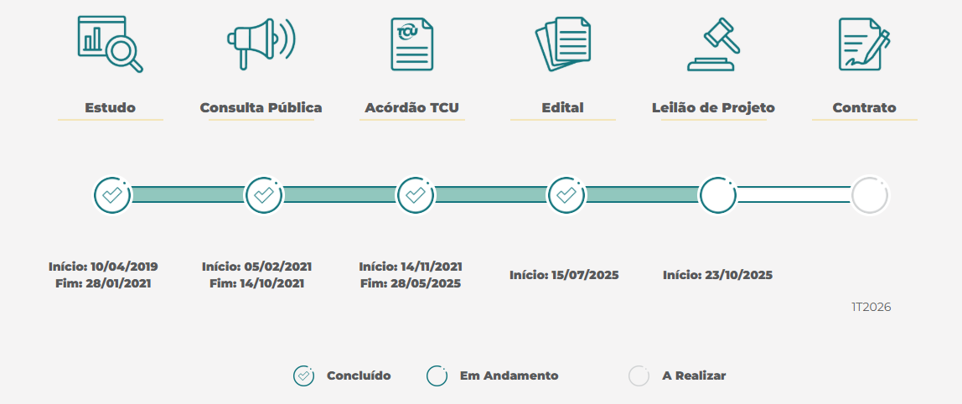

Figura : Andamento das etapas, lote 05. 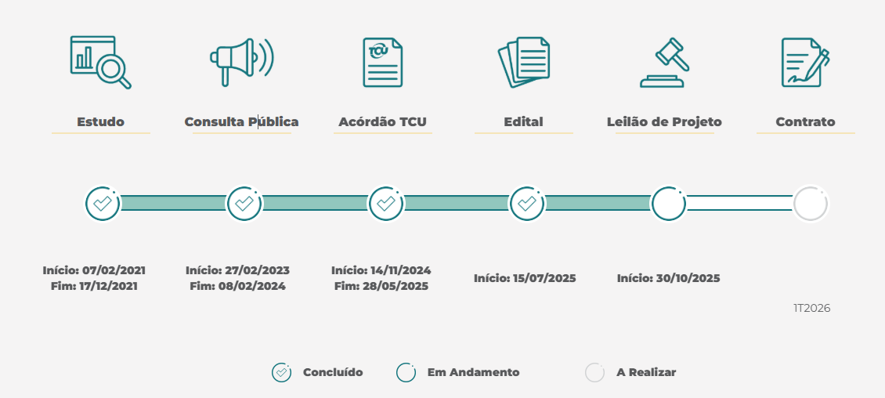

Com os lotes 03 e 06, que já tiveram suas operações iniciadas em maio deste ano, os contratos firmados pelo DNIT/PR com o objetivo de sanar as necessidades de controladores de velocidade, sinalização adequada e fiscalização de excesso de peso em veículos pesados nos trechos mencionados, foram encerrados ou parcialmente suprimidos. Os contratos afetados devido a operação das concessões (total ou parcial) são citados nas tabelas abaixo:

Tabela 8: Contratos suprimidos, lote 03 e 06.

* 1. **Transitoriedades futuras**

A malha rodoviária do Estado do Paraná a ser concedida foi subdividida em 6 (seis) lotes, totalizando uma extensão de 3.350,39 km. Esses lotes compreendem trechos de rodovias federais e estaduais incluídos no programa atual de concessões do estado do Paraná, bem como segmentos atualmente sob a jurisdição do Departamento Nacional de Infraestrutura de Transportes (DNIT). Entre as rodovias contempladas estão:

Figura : Lotes e rodovias a serem concessionadas.

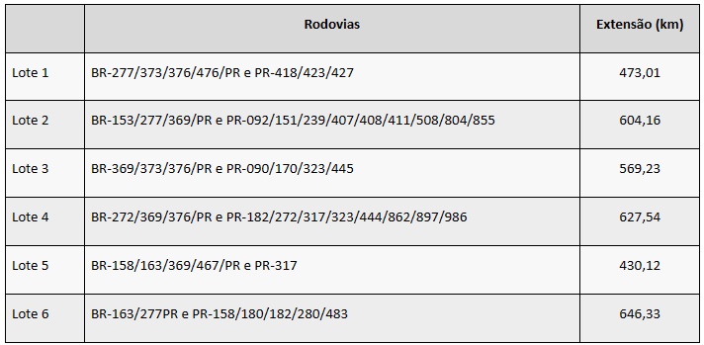

Figura : Segmentos a serem concessionados no Paraná.

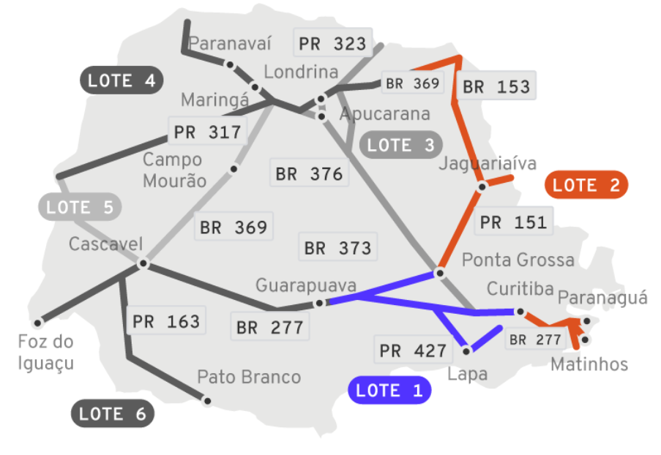

Os estudos e documentos referentes à concessão dos Lotes 4 e 5 encontram-se finalizados, aguardando a efetivação do leilão e a posterior transferência às concessionárias vencedoras. Os contratos atualmente vigentes junto ao DNIT e que serão impactados pelos próximos lotes são os descritos abaixo:

Tabela 9: Contratos que serão suprimidos com a concessão dos lotes 04 e 05.



* 1. **Expectativas - Segmentos que permanecem sobre jurisdição do DNIT.**

O término do convênio de delegação em 2021, marcou o fim das concessões rodoviárias no Estado do Paraná resultando na transferência dos segmentos de rodovias para o estado e para o DNIT (Departamento Nacional de Infraestrutura de Transportes). Esse evento representou uma mudança significativa na gestão e na responsabilidade pela manutenção e operação das rodovias, trazendo consigo algumas implicações importantes:

* **Transferência de responsabilidade:** Com o término das concessões, o DNIT passou a ser responsável pela gestão, manutenção e operação de algumas rodovias anteriormente concedidas. Isso exigiu uma reorganização das estruturas administrativas e operacionais para lidar com as novas responsabilidades.
* **Impacto financeiro:** O término das concessões teve um impacto financeiro significativo, uma vez que o modelo de concessão costuma envolver investimentos privados substanciais na infraestrutura rodoviária. Com a transição para a gestão pública, foi necessário encontrar novas fontes de financiamento para garantir a manutenção adequada das rodovias.
* **Desafios operacionais:** A transição para a gestão pública das rodovias representou desafios operacionais, como a necessidade de contratar pessoal adicional, adquirir equipamentos e desenvolver novos procedimentos de operação e manutenção. Isso exigiu um período de adaptação e ajustes para garantir a continuidade dos serviços.
* **Priorização de investimentos:** Com a responsabilidade pela gestão das rodovias, o estado e o DNIT precisaram priorizar os investimentos de acordo com as necessidades mais urgentes em termos de segurança, capacidade e condições de tráfego. Isso envolveu a identificação de trechos críticos que exigiam intervenções imediatas.
* **Monitoramento e avaliação:** Após o término das concessões, foi necessário implementar sistemas de monitoramento e avaliação para acompanhar o desempenho das rodovias sob gestão pública. Isso incluiu a realização de inspeções regulares, coleta de dados de tráfego e análise de indicadores de desempenho para garantir a segurança e a eficiência da rede rodoviária.

Em suma, tais impactos exigiram que o DNIT se reorganizasse tanto de forma administrativa quanto financeira para poder absorver a malha rodoviária remanescente da antiga administração das concessionárias, necessitando fazer contratações novas (por intermédia de licitações), planejamentos orçamentários (empenhos), bem como aumento das equipes de apoio. É importante destacar que o DNIT assumiu a responsabilidade de forma transitória até que as novas concessões fossem aprovadas, administrando ainda, grande parte da malha a ser concedida.

Destaca-se que a transferência da gestão dos trechos atualmente sob responsabilidade do DNIT e que anteriormente eram concessionados abrirá oportunidades econômicas, operacionais e estratégicas favoráveis. Isso permitirá que o DNIT direcione recursos para outros contratos e novos projetos. Algumas vantagens podem ser citadas abaixo:

* **Transferência de responsabilidades:** Ao retornar as rodovias à concessão, o DNIT transfere a responsabilidade pela gestão, manutenção e investimento para entidades privadas. Isso pode aliviar a carga financeira do DNIT e permitir que se concentre em outros segmentos prioritários.
* **Estímulo à concorrência:** A concessão de rodovias promove a competição entre as empresas interessadas, incentivando a busca por eficiência e inovação. Isso pode resultar em melhores serviços para os usuários e em uma gestão mais eficaz dos recursos.
* **Foco em regiões estratégicas:** Ao direcionar os recursos do DNIT para rodovias que permanecem sob sua jurisdição, é possível priorizar regiões estratégicas ou críticas que demandam intervenções urgentes. Isso pode melhorar a conectividade e a acessibilidade em áreas-chave do país.
* **Aumento da capacidade de investimento:** O DNIT pode ter uma capacidade financeira Maior para investir em projetos de infraestrutura rodoviária prioritários. Isso pode incluir obras de ampliação, modernização, reparos e medidas de segurança.

1. SERVIÇOS PRESTADOS A SR/PR E AS UL’S

Com o propósito de monitorar de maneira mais eficiente as demandas repassadas pela Superintendência Regional e pelas Unidade Locais à esta Supervisora, dentro da jurisdição do SOT – Setor de Operações Terrestres, foi desenvolvida uma planilha de controle de demandas. Nesta planilha, serão registrados os processos, objetos, prazos e produtos acionados ao longo do período de vigência do Contrato, sendo atualizada mensalmente nos relatórios subsequentes.

Para o período abordado neste relatório, apresenta-se abaixo a tabela correlacionando as atuais demandas desta Supervisora.

Tabela 10: Demandas relacionadas ao setor de operações rodoviárias. 

Tabela 11: Demandas relacionadas ao setor de operações rodoviárias.



Tabela 12: Demandas relacionadas ao setor de operações rodoviárias.



Tabela 13: Demandas relacionadas ao setor de operações rodoviárias.



1. MAPEAMENTO DE SINISTRALIDADE

Com a finalidade de identificar pontos críticos, com o acesso ao Sistema Integrado de Operações Rodoviárias (SIOR), foram coletadas informações relacionadas a índices de sinistros nas rodovias federais do estado do Paraná, de forma mais célere e dinâmica, tendo em vista a recorrente atualização dos dados no sistema em questão. As informações em tela auxiliarão nos estudos/análise desta contratada com vista a identificação dos pontos críticos.

É considerado “sinistro grave” o sinistro de trânsito registrado pela PRF que contenha ao menos uma vítima com ferimentos graves e/ou uma vítima fatal. De acordo com o MPO 015, normativa vigente para atendimento de sinistros na PRF, a classificação das lesões se dá da seguinte forma:

* *ILESO: pessoa que não apresenta nenhuma queixa de dor, sinal ou sintoma de lesões provenientes do sinistro, mesmo que apresente alterações psicológicas ou que seja encaminhada para atendimento hospitalar.*
* *LESÕES LEVES: lesão em pessoa que, por consequência do sinistro, apresenta ao menos um sinal ou sintoma da lista contida no MPO 01.*
* *LESÕES GRAVES: lesão em pessoa que, por consequência do sinistro, não foi classificada como leve ou não tenha como resultado o óbito.*
* *MORTO: pessoa em óbito no local (com sinais evidentes de morte ou com a condição de morto constatada por profissional legalmente habilitado) em consequência de sinistro de trânsito.*

Os pontos críticos identificados de acordo com os dados apresentados pelo SIOR, estão localizados nas rodovias BR-116, BR-153, BR-158, BR-163, BR-272, BR-369, BR-373, BR-376, BR-467, BR-469 e BR-476. Nos Gráficos a seguir, elaborados por essa Supervisora, pode-se observar a quantidade de sinistros no período em estudo, entre 01/01/2023 e 31/12/2024. Considerou-se pontos críticos os locais com maiores índices de sinistros graves.

Figura : Comparativo Sinistros e Óbtos, por rodovia.

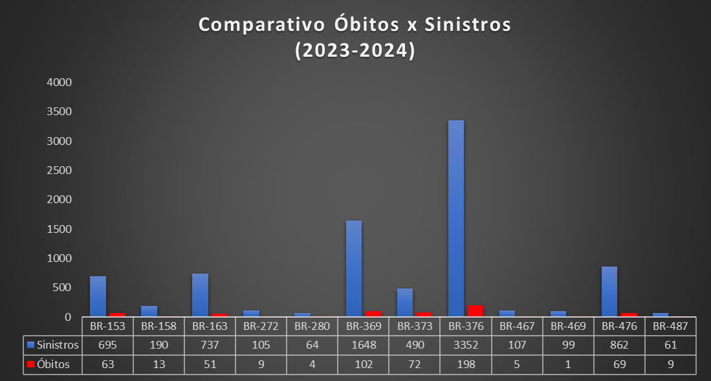

Figura : Relação de sinistros graves por rodovia.

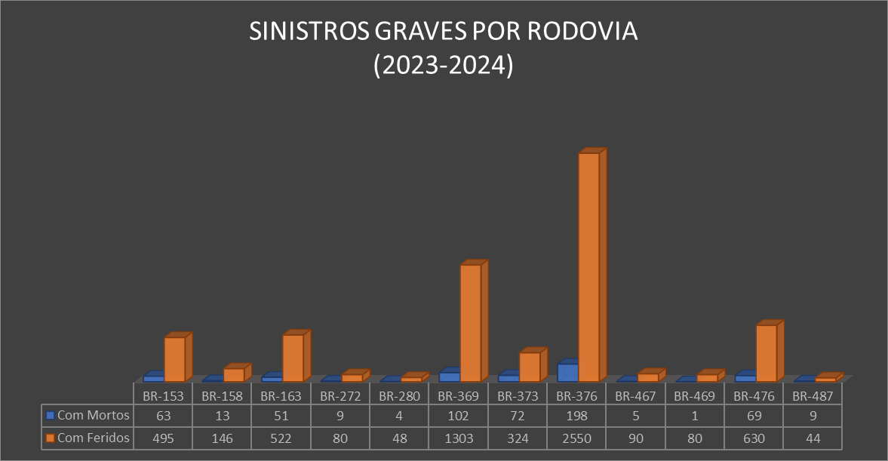

Após a análise dos dados apresentados nos gráficos precedentes, constata-se que a BR-376/PR registra os mais elevados índices tanto de fatalidades quanto de sinistros graves durante o período em questão.

A seguir são apresentados gráficos que mostram a quantidade de sinistros graves por quilômetro em cada rodovia. Ressaltamos que foram considerados apenas os intervalos em que há incidência de sinistros graves.

Figura : Sinistros graves por km, BR-153.

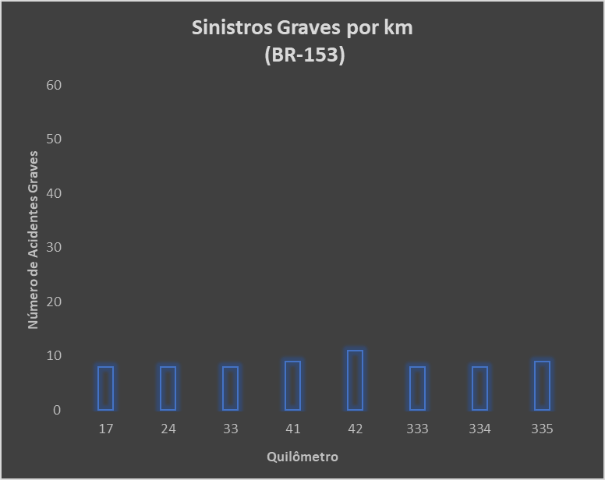

Figura : Sinistros graves por km, BR-158.

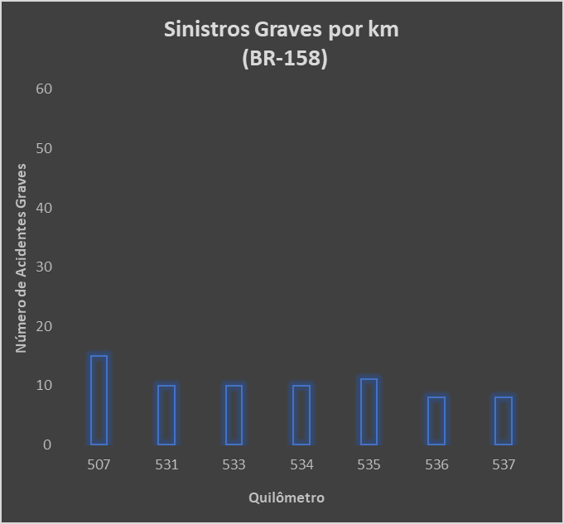

Figura : Sinistros graves por km, BR-163.

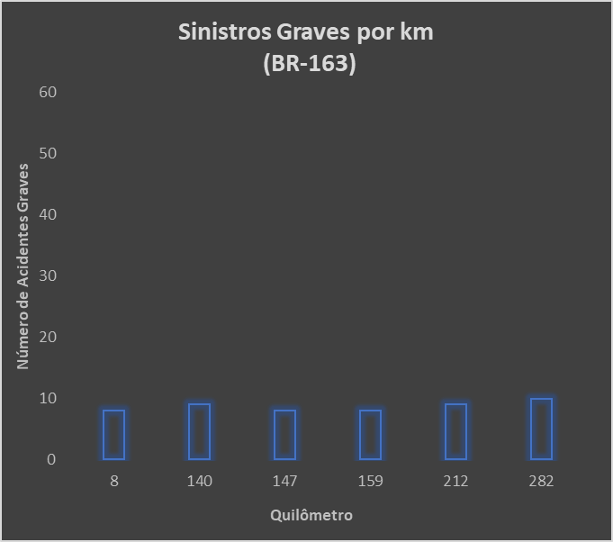

Figura : Sinistros graves por km, BR-272.

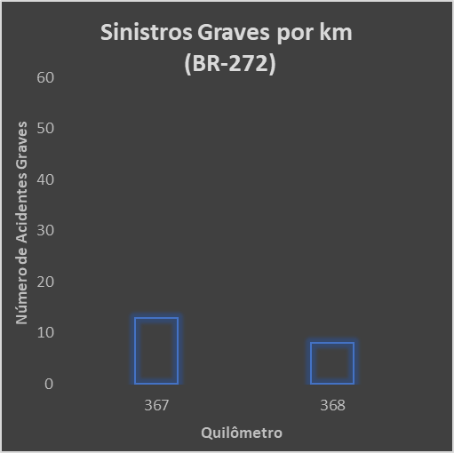

Figura : Sinistros graves por km, BR-369.

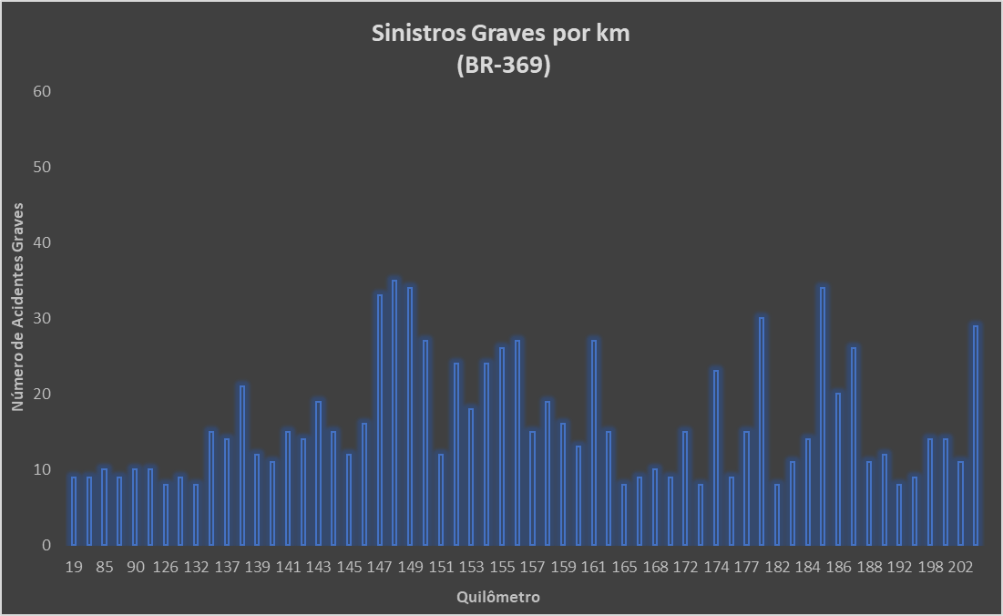

Figura : Sinistros graves por km, BR-373.

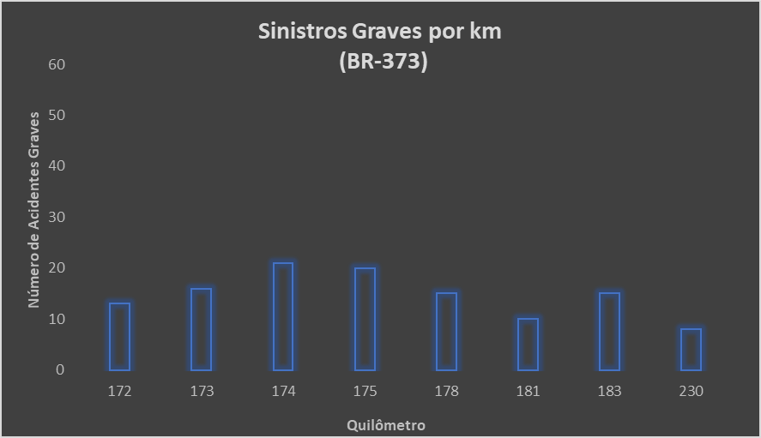

Figura : Sinistros graves por km, BR-376.

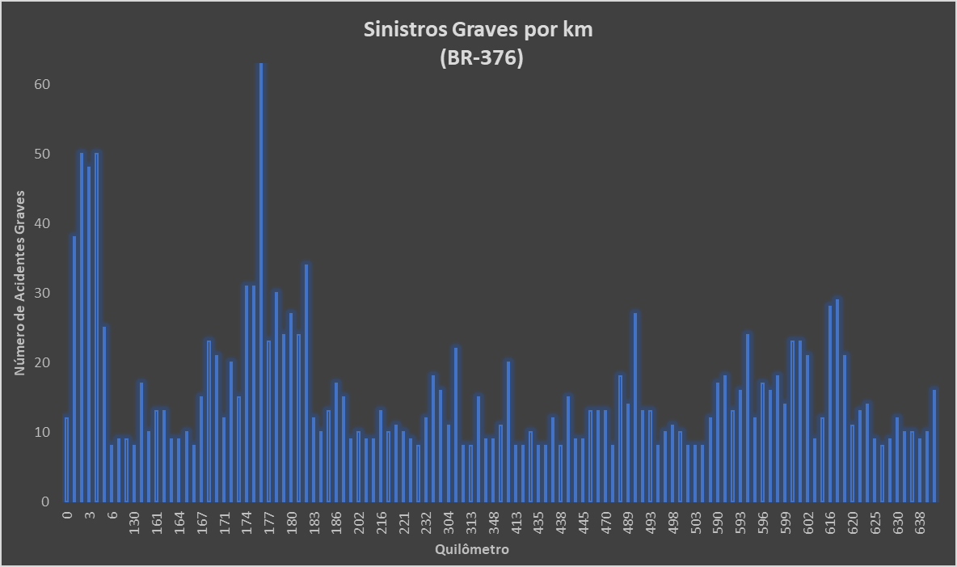

Figura : Sinistros graves por km, BR-467.

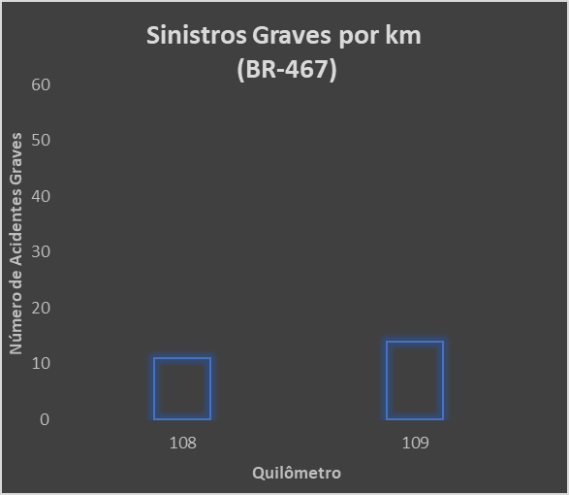

Figura : Sinistros graves por km, BR-469.

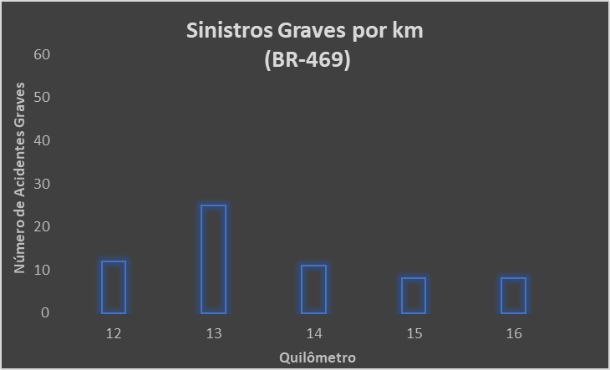

Figura : Sinistros graves por km, BR-476.

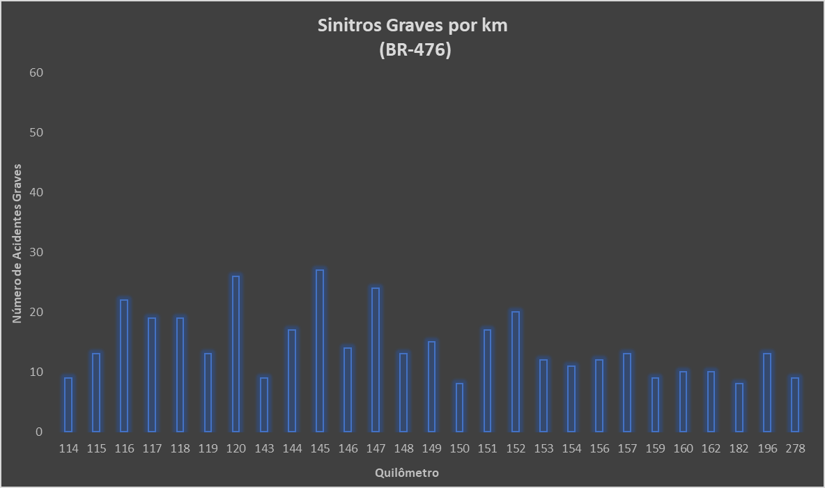

Considerando os dados mencionados, a equipe desta Supervisora continuará suas atividades com ênfase na consolidação das informações apresentadas, tanto aquelas provenientes das inspeções em trechos/projetos quanto aquelas abordadas anteriormente. O propósito é desenvolver soluções e oferecer apoio à entidade contratante na formulação de decisões destinadas a aprimorar a segurança rodoviária, especialmente no que concerne às operações.

O monitoramento proposto possibilitará o direcionamento de esforços de forma assertiva quanto às atividades vinculadas às operações, além da alocação eficiente de recursos e da proposição de soluções eficazes para reduzir os sinistros e melhorar a segurança viária nas rodovias. Informamos que, nos meses subsequentes, esta equipe buscará aprofundar a análise das situações críticas e pontos com maior incidência de sinistros, vinculando as possíveis causas e ações a serem tomadas. Essas informações servirão como base para o estudo e futura implantação de radares nos trechos mais críticos, contribuindo para um controle mais eficiente da segurança viária.

Para a elaboração da planilha de mapeamento da sinistralidade, foram utilizadas como fonte as informações da Polícia Rodoviária Federal (PRF), extraídas do banco de dados Operacionais disponibilizado pelo Consórcio Modera - LBR - SCB - GONENGE, detentora do Contrato SR/PR 09 00462/2024.

Com base nesses dados, foi possível identificar os segmentos rodoviários com maior criticidade em relação à ocorrência de sinistros com óbito, no período compreendido entre março de 2022 e março de 2025.

Na sequência, procedeu-se à verificação da existência de monitoramento por meio do Plano Nacional de Controle de Velocidade (PNCV). Para essa análise, foi estabelecido, em conjunto com a fiscalização, um raio de 5 quilômetros a partir de cada ponto crítico, com o objetivo de verificar se já há cobertura de fiscalização eletrônica no local. Além da distância, também é avaliado se o equipamento instalado monitora o mesmo sentido de tráfego das ocorrências registradas.

Esse mapeamento permite a identificação de trechos que demandam maior atenção, possibilitando a proposição de medidas por esta Supervisão, dentro do escopo do Serviço de Operações Terrestres (SOT). Entre as ações possíveis estão a implantação de controladores de velocidade pelo PNCV, melhorias na sinalização vertical e horizontal, bem como a instalação de dispositivos de segurança previstos no programa BR-Legal 2.

Figura : Mapeamento da Sinistralidade.



Figura : Mapeamento da Sinistralidade. 

Figura : Mapeamento de sinistralidade.



Figura : Mapeamento de sinistralidade.



Figura : Mapeamento de sinistralidade.



Figura : Mapeamento de sinistralidade.



Figura : Mapeamento de sinistralidade. 

1. INFORMAÇÕES COMPLEMENTARES
   1. **Informes de Não Conformidades**

Para o presente mês não há não conformidades a relatar.

* 1. **Expectativas e Providências para o próximo mês**

Esta Supervisora, por meio da apresentação dos Relatórios Técnicos mensais, continuará fazendo o acompanhamento das atividades e programas subordinados ao Setor de Operações do DNIT/PR, bem como continuará, de forma proativa, identificando os possíveis problemas que impedem o bom andamento das atividades.

Para os próximos meses estão previstos incrementos no Controle Tecnológico das obras supervisionadas no BR-LEGAL 2, atualização das análises de criticidade de acidentes e atualização dos levantamentos das larguras da Faixa de Domínio. Ademais, está previsto levantamento dos itens faltantes nos cadastros dos TPEUS presentes no SIOR, com levantamento das informações e atualização destes.

1. documentação fotográfica

Os relatórios fotográficos complementares, referentes às atividades realizadas em outros produtos, podem ser consultados individualmente nos respectivos relatórios técnicos dos demais produtos ativos. Abaixo seguem fotos referentes a equipe e aos veículos mobilizados.

Figura : Veículos.



Figura : Veículos. 

Figura : Equipe.



Figura : Equipe.



1. Considerações Finais

Neste período foi realizado reforço na fiscalização das obras de Segurança Viária e Sinalização Viária – BR LEGAL 2 com a mobilização de veículos após a aprovação do 1ºTermo Aditivo ao Contrato 653/24. Desta forma, foi possível intensificar o acompanhamento dos serviços de campo e apoiar as Unidades Locais na fiscalização da Faixa de Domínio.

Esta Supervisora tem atuado de forma proativa no levantamento e elaboração das notas de serviço para liberação das frentes de serviço, conforme autorização dos fiscais de cada contrato do BR-LEGAL. Assim, é possível levantar valores previamente e acompanhar o uso dos empenhos liberados para cada contrato. Além de que permite melhor orientação para as empresas executoras.

Também, tem reiterado às empreiteiras contratadas a necessidade de maior celeridade na execução dos serviços de manutenção de placas de sinalização, bem como orientado quanto à ampliação das equipes operacionais, visando o aumento da produtividade nessas atividades.

Adicionalmente, tem sido enfatizada a importância do reforço das equipes responsáveis pelos serviços de sinalização horizontal, de modo que as etapas de pintura manual e de implantação de tachas mantenham o ritmo de avanço dos serviços de sinalização mecânica.

1. TERMO DE ENCERRAMENTO

Este volume, denominado **Relatório Técnico de Coordenação-Geral**, elaborado e apresentado pela empresa ESTRATÉGICA ENGENHARIA LTDA, detentora do contrato 00 00653/2024, cujo objeto é a execução dos serviços técnicos especializados de supervisão e apoio à fiscalização na implementação das ações de operações rodoviárias, conforme condições, quantidades, exigências especificações discriminadas nos projetos, é composto por 237 (Duzentas e Trinta e Sete).

Curitiba, 20 de outubro de 2025.



______________________________________

**Izanael Batista Gomes Júnior**

Coordenador Supervisão – 653/2024

Eng. Civil - CREA 210923858-5

Estratégica Engenharia LTDA

anexo i – documentos emitidos no mês

1. ART’s dos Engenheiros Mobilizados
2. Declarações de Participação dos Profissionais
3. Cartas emitidas
4. Minutas emitidas
5. Outros Documentos